MANUAL DE USUARIO
Simulador hídrico 3D
Del páramo al océano: la laguna, el lago, el río, la ciénaga, el delta, el océano y la playa conectados en un solo simulador
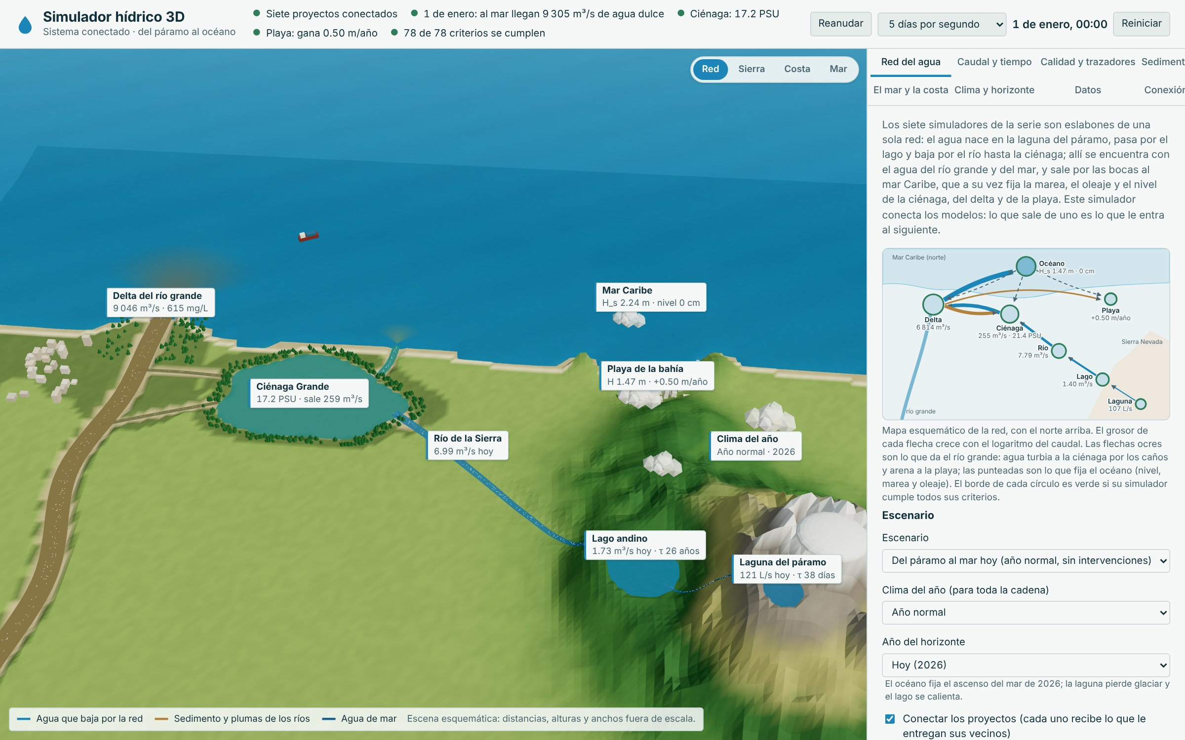
Guía de uso, escenarios de práctica, pruebas y conexión con la serie de simuladores hídricos 3D
Andrés Mauricio Peñaloza Fernández
Eliana Carolina María Wong Lubo
Institución Universitaria de Santa Marta (USM)
Programa de Ingeniería del Agua y Desarrollo Sostenible · Facultad de Ingeniería
Santa Marta, 2026
Contenido
Si el índice aparece vacío o con números desactualizados, haz clic derecho sobre él en Word y elige «Actualizar campos» → «Actualizar toda la tabla».
1. Qué es el simulador 4
1.1 Para qué sirve 4
1.2 Qué representa la escena 4
1.3 Cómo está organizado este manual 5
2. Requisitos y acceso 6
2.1 Qué se necesita 6
2.2 Abrir el simulador 6
2.3 Estructura de carpetas 6
3. La pantalla principal 8
3.1 Barra superior 8
3.2 El reloj simulado 9
3.3 El panel de controles 9
3.4 Vista en celular 10
4. Moverse por la escena 3D 11
4.1 Controles de la cámara 11
4.2 Etiquetas y leyenda 11
4.3 Las 4 vistas 11
4.4 Qué se mueve en la escena 12
5. Cómo se usan los controles 13
5.1 Deslizadores 13
5.2 Listas, casillas y escenarios 13
5.3 Cómo leer el bloque «Modelo matemático» 13
6. Pestaña Red del agua 14
6.1 Controles 15
6.2 Resultados 18
6.3 Ecuaciones y gráficas 21
7. Pestaña Caudal y tiempo 23
7.1 Controles 23
7.2 Resultados 24
7.3 Ecuaciones y gráficas 26
8. Pestaña Calidad y trazadores 27
8.1 Controles 27
8.2 Resultados 29
8.3 Ecuaciones y gráficas 31
9. Pestaña Sedimento 33
9.1 Controles 33
9.2 Resultados 34
9.3 Ecuaciones y gráficas 35
10. Pestaña El mar y la costa 37
10.1 Controles 37
10.2 Resultados 38
10.3 Ecuaciones y gráficas 40
11. Pestaña Clima y horizonte 42
11.1 Controles 42
11.2 Resultados 43
11.3 Ecuaciones y gráficas 45
12. Pestaña Datos: guardar la simulación en Excel 47
13. Pestaña Conexión: la serie de simuladores 49
14. Revisión de los criterios de diseño 51
15. Escenarios guiados 53
El Niño en toda la cadena 53
Cuencas intervenidas: páramo degradado, cebolla, aguas residuales y deforestación 55
Represas en la cuenca del río grande: menos arena para la playa 56
Horizonte 2100 con muchas emisiones 57
16. Pruebas automáticas 59
17. Solución de problemas 60
18. Glosario 61
Anexo A. Valores del escenario base 62
Anexo B. Ecuaciones por pestaña 64
Red del agua 64
Caudal y tiempo 64
Calidad y trazadores 64
Sedimento 64
El mar y la costa 65
Clima y horizonte 65

1. Qué es el simulador
El Simulador hídrico 3D · Sistema conectado es una aplicación web que conecta los siete simuladores de la serie y sigue el agua del páramo al océano: la laguna glaciar del páramo rebosa al lago andino, el lago desagua al río de la Sierra Nevada, el río llega a la Ciénaga Grande, la ciénaga se comunica con el delta del río grande y con el mar, el delta lleva su agua y su sedimento al mar y a la playa, y el océano fija la marea, el oleaje, el nivel del mar y la salinidad de la ciénaga, del delta y de la playa.
No repite los modelos: importa los de cada proyecto desde su carpeta y los compone en el orden de la red. Agrega sus propias matemáticas: composición de funciones, matrices, una iteración de punto fijo, un sistema de ecuaciones lineales de trazadores, tiempos de residencia, escalas logarítmicas, el ascenso cuadrático del mar con su derivada, el cambio porcentual y la elasticidad. Cada pestaña muestra sus ecuaciones con los valores del momento.
Necesita las carpetas de los demás proyectos a su lado, como vienen en el .zip de la serie, y servir la carpeta común.

1.1 Para qué sirve
- Seguir el agua del páramo al mar y ver cómo crece su caudal casi cinco órdenes de magnitud.
- Ver la red como una matriz y contar sus caminos con las potencias de la matriz.
- Entender cómo se resuelve un lazo de modelos que dependen unos de otros (la ciénaga, el delta y el océano).
- Calcular de dónde viene el agua de cada cuerpo con un sistema de ecuaciones lineales y cuántos años tarda en llegar al mar.
- Comparar cómo responde cada eslabón a El Niño y a La Niña: cuáles amplifican la sequía y cuáles la amortiguan.
- Probar intervenciones en un eslabón (represas, tomas más grandes, dragado, relleno) y ver su efecto aguas abajo.
- Proyectar el efecto del ascenso del mar en 2050 y en 2100 sobre la ciénaga, el delta y la playa a la vez.
- Guardar la simulación en Excel e importar la frontera de cualquier simulador de la serie.

1.2 Qué representa la escena
Componente | Qué es | Pestaña
Laguna del páramo | La laguna glaciar del páramo, en lo alto de la Sierra. | Caudal y tiempo
Glaciar | El glaciar de la Sierra Nevada. | Clima y horizonte
Lago andino | El lago andino que recibe el rebose de la laguna. | Caudal y tiempo
Río de la Sierra | El río de la Sierra que baja a la ciénaga. | Caudal y tiempo
Ciénaga Grande | La Ciénaga Grande con su manglar; su color sigue a la salinidad. | Calidad y trazadores
Caños del río grande | Los caños que comunican el río grande con la ciénaga. | Calidad y trazadores
Boca de la Barra | La Boca de la Barra, por donde la ciénaga se comunica con el mar. | Red del agua
Delta del río grande | El delta del río grande con su pluma de lodo. | Sedimento
Playa de la bahía | La playa de la bahía con la ciudad. | Sedimento
Mar Caribe | El mar Caribe con el oleaje, un buque y una boya. | El mar y la costa
Clima del año | El clima del año que se ve en la escena. | Clima y horizonte

1.3 Cómo está organizado este manual
Los capítulos 2 a 5 explican cómo abrir el simulador, moverse por la pantalla y por la escena y usar los controles. Los capítulos 6 a 11 recorren las pestañas una por una: qué representa cada una, sus controles con su rango y su valor de base, sus resultados, la revisión del diseño, las ecuaciones y las gráficas. El capítulo 12 explica cómo guardar la simulación en Excel y el 13, cómo se conecta con los demás simuladores de la serie. Después vienen la revisión de todos los criterios de diseño, los escenarios guiados, las pruebas automáticas, la solución de problemas, un glosario y dos anexos con los valores del escenario base y las ecuaciones de cada pestaña.
Importante. Todos los valores de este manual corresponden al escenario base, que aparece al abrir la página o al pulsar Reiniciar: el 1 de enero de un año normal en toda la cadena, con el horizonte de hoy (2026), los siete proyectos conectados y sin intervenciones, y aguas domésticas tratadas vertidas al río. Ese día la laguna rebosa 106.9 L/s y el río grande sale al mar con 6 814 m³/s.

2. Requisitos y acceso

2.1 Qué se necesita
Elemento | Requisito
Navegador | Chrome, Edge, Firefox o Safari recientes, con WebGL activo (la escena 3D). Sin WebGL los cálculos, las tablas y las gráficas siguen funcionando.
Equipo | Computador o celular. En el celular el panel queda debajo de la escena.
Servidor local | Python 3 (python -m http.server) o cualquier servidor de archivos estáticos.
Conexión a internet | Solo para las fuentes tipográficas; Three.js y Chart.js vienen en la carpeta lib.
Pruebas (opcional) | Node.js 18 o más reciente (npm test).

2.2 Abrir el simulador
Los módulos de JavaScript no funcionan si se abre index.html con doble clic: hay que servir la carpeta con un servidor local. Desde la carpeta que contiene los proyectos de la serie se ejecuta:
python -m http.server 8000
y se abre http://localhost:8000 en el navegador: aparece el portal de la serie, con una tarjeta por simulador. La tarjeta «Sistema conectado» abre este simulador (carpeta «simulador-hidrico-3D - Sistema conectado»). También se puede servir solo la carpeta del proyecto, pero entonces el sistema conectado no encuentra a los demás proyectos y usa sus fronteras de referencia.
Mientras prepara la escena, la barra superior dice «Calculando…»; al terminar aparecen los indicadores y el reloj empieza a correr.

2.3 Estructura de carpetas
Archivo o carpeta | Contenido
index.html | Página principal (se arma con proyecto.json)
proyecto.json | Título, descripción, ayuda y leyenda de la escena
css/styles.css | Estilos comunes de la serie
js/proyectos.js | Carga los modelos de los demás proyectos (import dinámico)
js/nodos/rios.js | Adaptador del simulador de ríos (sin modificarlo)
js/cadena.js | Composición de los modelos, lazo de la costa, trazadores, horizontes e intervenciones
js/algebra.js | Matrices: adyacencia, producto, potencias, alcanzabilidad y Gauss-Jordan
js/sistema.js | Parámetros, reloj del año, indicadores, comparaciones, escenarios y revisión
js/referencia.js | Fronteras de referencia de cada eslabón (si falta una carpeta)
js/nodo.js | El sistema como nodo de la serie (recibe las fronteras de todos)
js/hojas.js | Hojas propias del Excel (con fórmulas)
js/app.js | Pestañas, controles, resultados, ecuaciones y gráficas
js/escena3d.js | Escena 3D con Three.js
js/excel.js, js/nucleo/, lib/ | Núcleo común de la serie y librerías locales
tests/ | Pruebas del álgebra, de la cadena, del sistema y de los datos (npm test)
documentos/ | Informe técnico científico y manual de usuario (.docx)

3. La pantalla principal
La pantalla tiene tres partes: arriba la barra con los indicadores de estado y el reloj simulado; a la izquierda la escena 3D con sus etiquetas, los botones de vista y la leyenda; a la derecha el panel con las pestañas.
Figura 1
Pantalla principal del simulador en el escenario base
Nota. Arriba, la barra con los 5 indicadores y el reloj (1 de enero, 00:00). A la izquierda, la escena 3D con las vistas Red, Sierra, Costa, Mar. A la derecha, el panel con la pestaña Red del agua abierta.

3.1 Barra superior
Figura 2
Barra superior en el escenario base
Nota. Cada indicador tiene un punto de color con su estado.
Indicador | En el escenario base
Red | Siete proyectos conectados
Al mar | 1 de enero: al mar llegan 9 305 m³/s de agua dulce
Ciénaga | Ciénaga: 17.2 PSU
Playa | Playa: gana 0.50 m/año
Criterios | 78 de 78 criterios se cumplen

Color | Significado
Verde | Se cumple el criterio o el valor está en el rango normal.
Amarillo | Aviso: conviene revisar, pero no es una falla grave.
Rojo | Alerta: un criterio de diseño no se cumple.

3.2 El reloj simulado
El reloj avanza el tiempo del modelo. Las velocidades disponibles son: 1 día por segundo, 5 días por segundo, 15 días por segundo, 30 días por segundo. «Pausar» detiene el tiempo y «Reiniciar» vuelve al escenario base. Mientras el reloj corre, los resultados de la pestaña abierta y la escena cambian con el tiempo.

3.3 El panel de controles
El panel tiene 8 pestañas, en dos filas: Red del agua, Caudal y tiempo, Calidad y trazadores, Sedimento, El mar y la costa, Clima y horizonte, Datos y Conexión. Cada pestaña de cálculo tiene la misma estructura: una introducción, los controles, los resultados, la revisión del diseño (con ✓, ! o ✗), las tablas, el modelo matemático con los valores sustituidos y una o dos gráficas con el punto del momento. Una pestaña con un criterio que no se cumple muestra un punto rojo junto a su nombre.

3.4 Vista en celular
Figura 3
El simulador en un celular
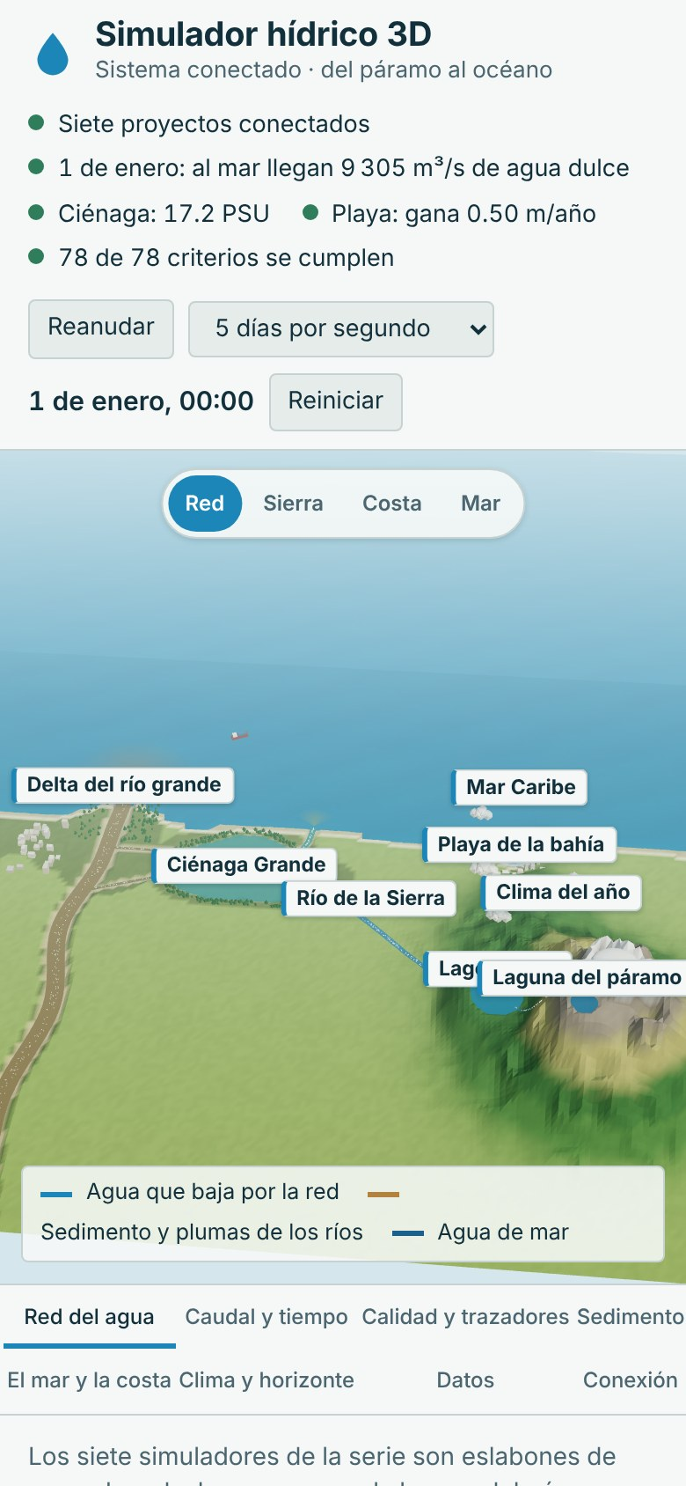
Nota. La escena queda arriba y el panel debajo; los botones de vista y las pestañas se adaptan al ancho de la pantalla.

4. Moverse por la escena 3D

4.1 Controles de la cámara
Acción | Con ratón | En pantalla táctil
Girar la vista | Arrastrar con el botón izquierdo | Arrastrar con un dedo
Acercar o alejar | Rueda | Pellizcar con dos dedos
Desplazar | Arrastrar con el botón derecho | Arrastrar con dos dedos
Abrir la pestaña de un componente | Clic sobre el componente o su etiqueta | Tocar el componente o su etiqueta
Ir a una vista | Botones de arriba de la escena | Botones de arriba de la escena

4.2 Etiquetas y leyenda
Las etiquetas muestran el valor del momento de cada componente; su borde se pone amarillo o rojo cuando algo no cumple. Al tocar una etiqueta se abre la pestaña de ese componente. La leyenda de abajo explica los colores de los flujos.
Escala. La escena es esquemática: distancias, alturas, profundidades y anchos están fuera de escala para que todo se vea. Los números del panel son los del modelo.

4.3 Las 4 vistas
Vista | Qué muestra | Se abre también con
Red | Del páramo al océano | Red del agua, Clima y horizonte
Sierra | La laguna, el lago y el río | Caudal y tiempo
Costa | La ciénaga, el delta y la playa | Calidad y trazadores, Sedimento
Mar | El mar Caribe frente a la costa | El mar y la costa

Figura 4
Vistas de la escena: Red y Sierra
(a) Red  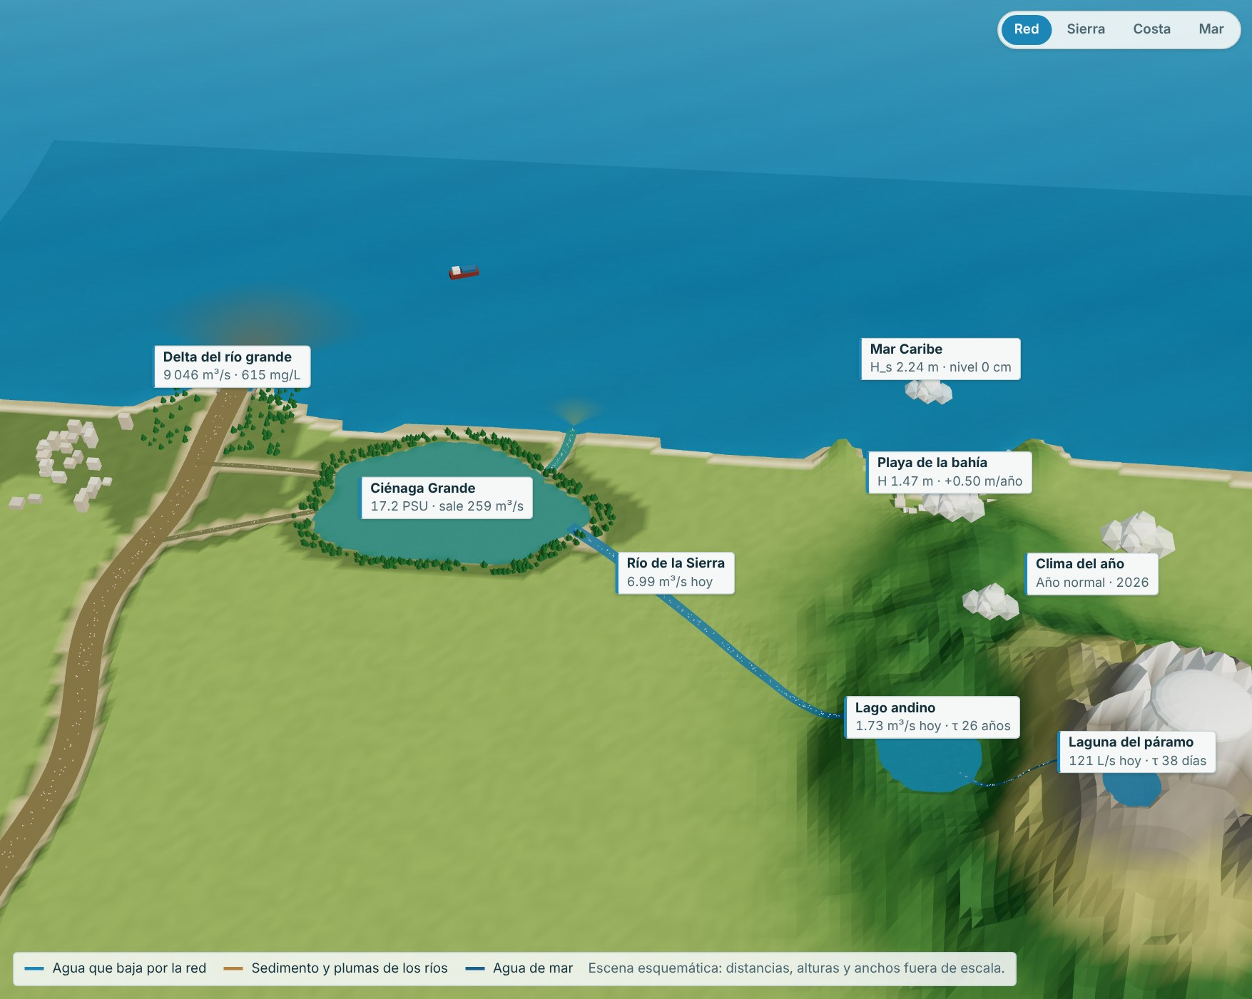 | (b) Sierra  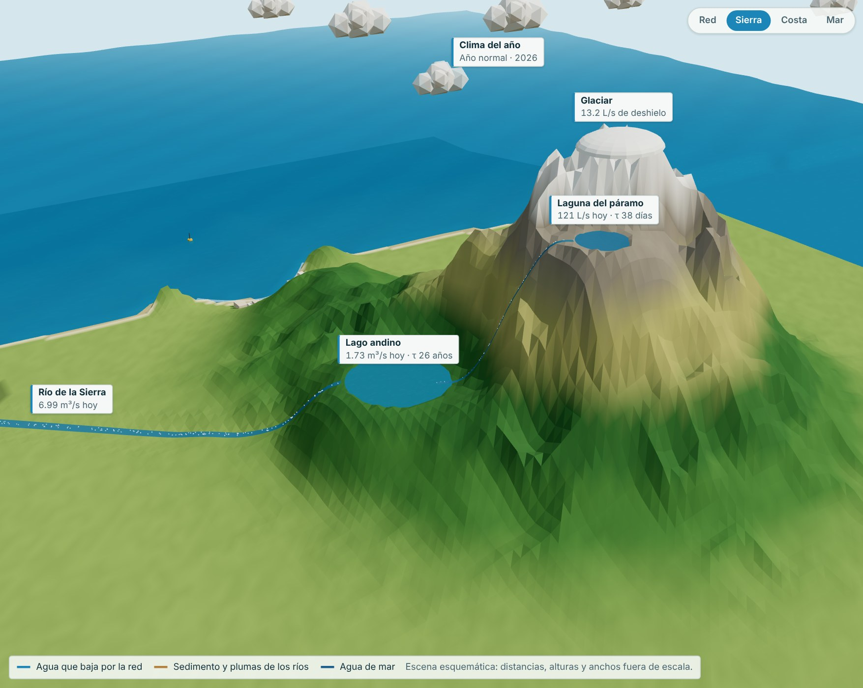
Nota. (a) Del páramo al océano. (b) La laguna, el lago y el río.
Figura 5
Vistas de la escena: Costa y Mar
(a) Costa  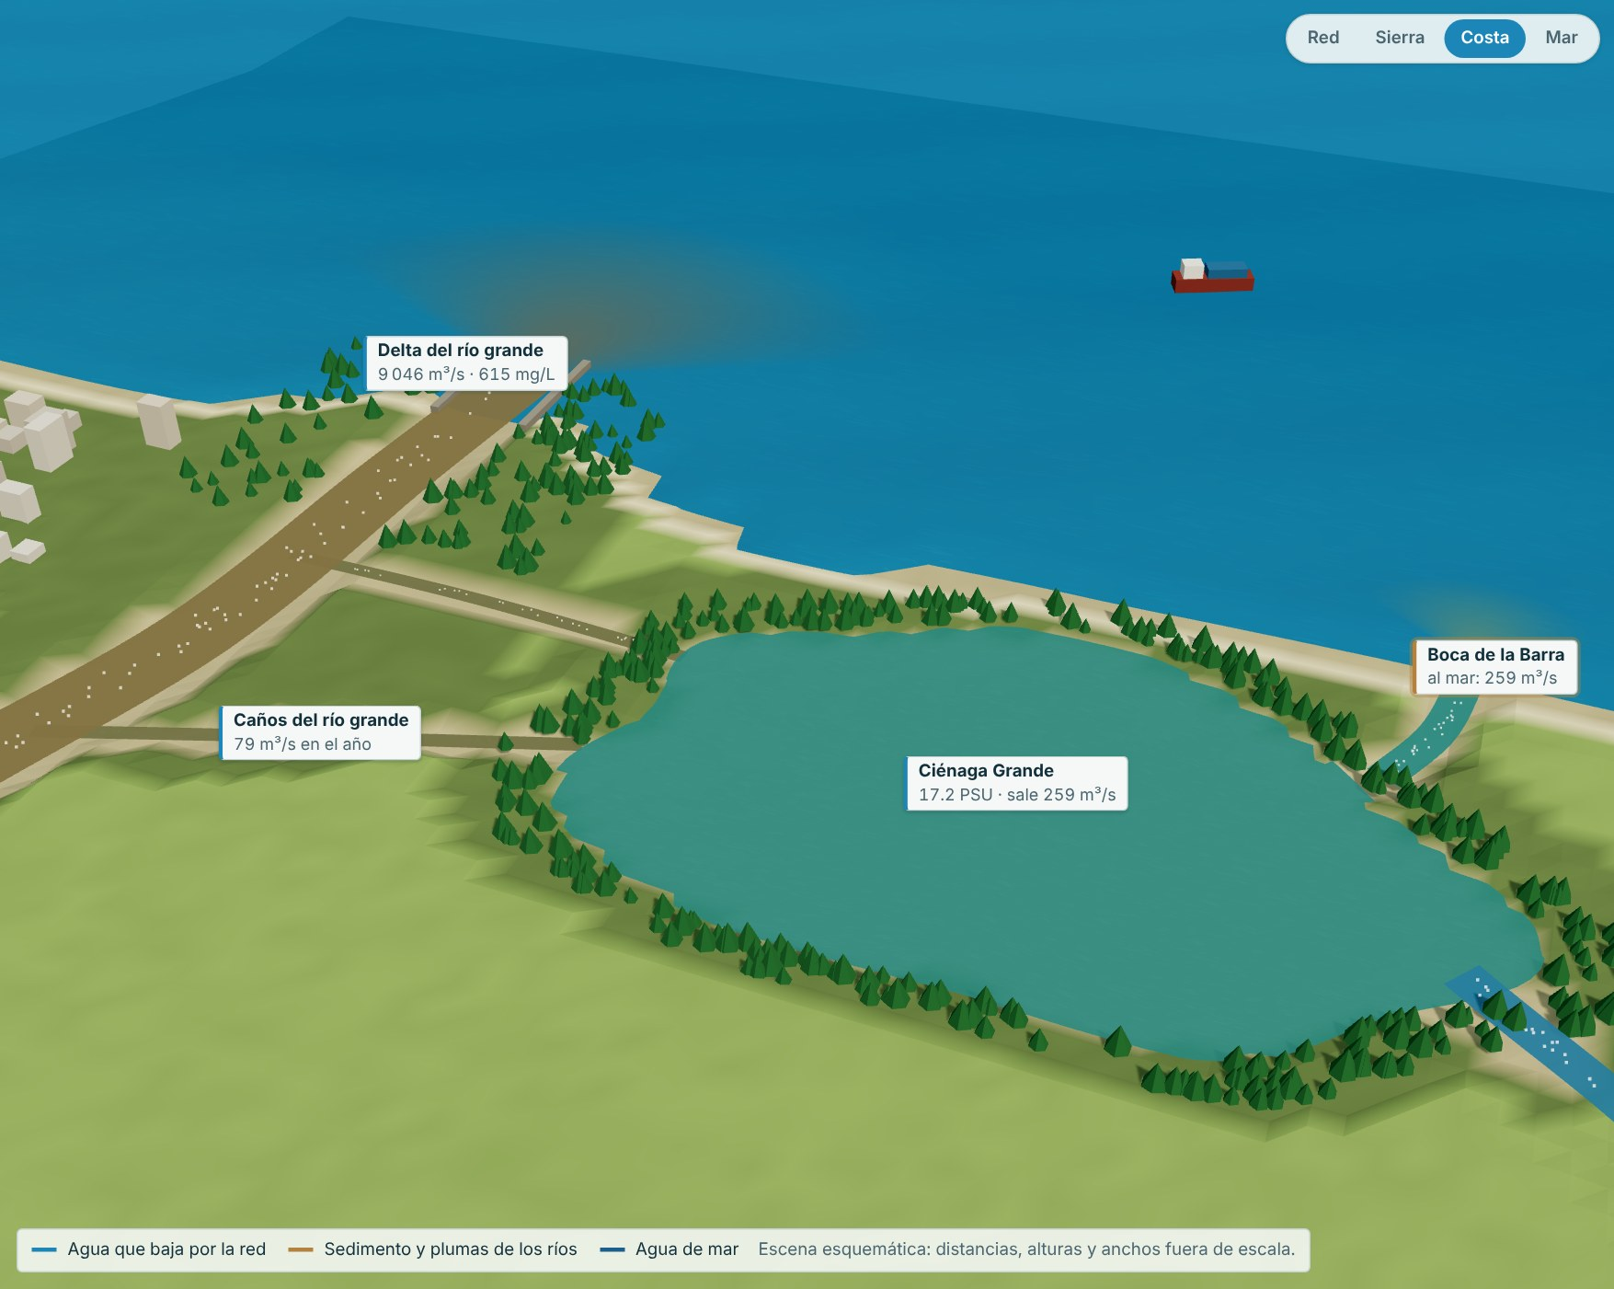 | (b) Mar  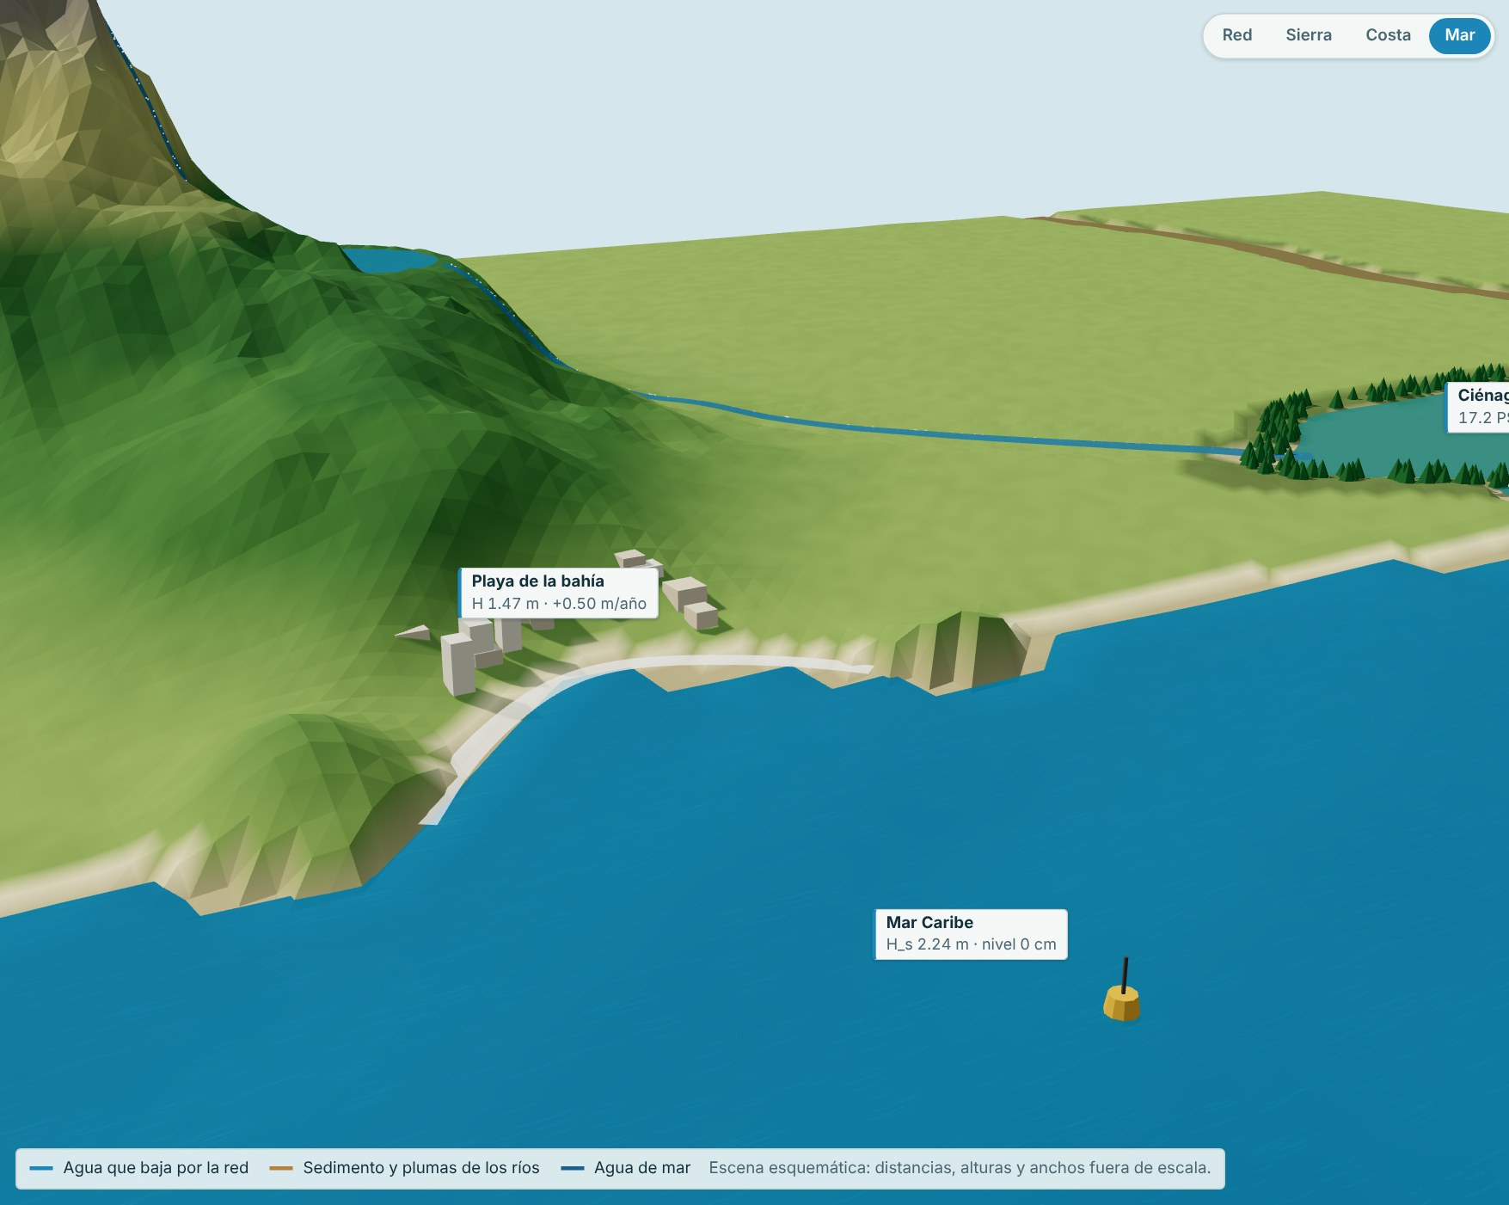
Nota. (a) La ciénaga, el delta y la playa. (b) El mar Caribe frente a la costa.

4.4 Qué se mueve en la escena
- Los caudales: el agua de la laguna, del lago, del río y del río grande cambia día por día con el año.
- La ciénaga: su color sigue a la salinidad del día.
- Las plumas: la del río grande y la del río de la Sierra crecen con su caudal y su sedimento.
- El mar: el oleaje cambia con los alisios del mes y el nivel con el horizonte.
- El glaciar: su tamaño sigue al horizonte elegido.

5. Cómo se usan los controles

5.1 Deslizadores
Cada deslizador tiene a su derecha una caja con el valor y la unidad. Se puede arrastrar el deslizador o escribir el valor en la caja (con punto o coma decimal) y pulsar Enter; si el valor está fuera del rango, se lleva al límite más cercano. Algunos controles muestran debajo un texto con lo que significa el valor elegido.

5.2 Listas, casillas y escenarios
Las listas eligen una opción (el clima del año, un tipo de obra, un escenario); las casillas encienden o apagan algo. La lista «Escenario» de la primera pestaña pone a la vez todos los valores de un caso de estudio; después se puede seguir moviendo cualquier control.

5.3 Cómo leer el bloque «Modelo matemático»
Cada pestaña termina con su modelo matemático: en color, el tipo de función (lineal, cuadrática, raíz, potencia, racional, exponencial, logarítmica, periódica o por tramos); debajo, la forma general de la ecuación y la misma ecuación con los valores del momento sustituidos, de modo que se puede repetir la cuenta con una calculadora. Las notas en gris explican qué significa el resultado.

6. Pestaña Red del agua
Los siete simuladores de la serie son eslabones de una sola red: el agua nace en la laguna del páramo, pasa por el lago y baja por el río hasta la ciénaga; allí se encuentra con el agua del río grande y del mar, y sale por las bocas al mar Caribe, que a su vez fija la marea, el oleaje y el nivel de la ciénaga, del delta y de la playa. Este simulador conecta los modelos: lo que sale de uno es lo que le entra al siguiente.
En esta pestaña se elige, además del escenario, el clima y el horizonte para toda la cadena, y una intervención para cada proyecto. La casilla «Conectar los proyectos» permite comparar la red conectada con los proyectos aislados, cada uno con sus valores de referencia.
Figura 6
Esquema de la pestaña Red del agua
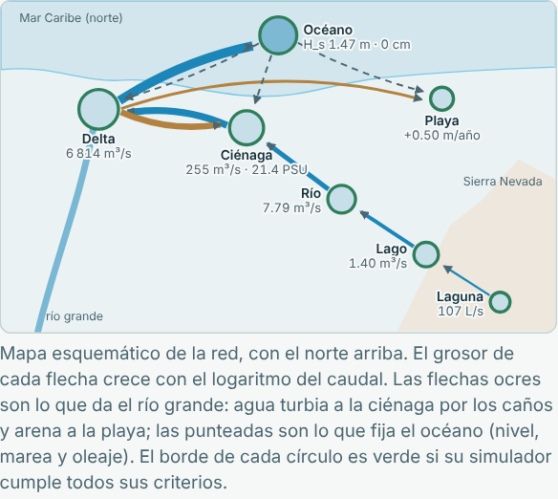
Nota. Mapa esquemático de la red, con el norte arriba. El grosor de cada flecha crece con el logaritmo del caudal. Las flechas ocres son lo que da el río grande: agua turbia a la ciénaga por los caños y arena a la playa; las punteadas son lo que fija el océano (nivel, marea y oleaje). El borde de cada círculo es verde si su simulador cumple todos sus criterios.

6.1 Controles
Control | Unidad | Rango | Base | Qué cambia
Escenario |  | 11 opciones | Del páramo al mar hoy (año normal, sin intervenciones) | Pone a la vez el clima, el horizonte y las intervenciones de un caso de estudio de toda la cadena.
Clima del año (para toda la cadena) |  | 3 opciones | Año normal | El mismo clima para los siete simuladores: cada uno cambia su lluvia, su viento o su temperatura como lo hace en su propio simulador.
Año del horizonte |  | 4 opciones | Hoy (2026) | El océano calcula el nivel del mar, el calor y el CO₂ de ese año y los entrega a la ciénaga, al delta y a la playa; la laguna pierde glaciar con los años y el lago se calienta como la superficie del mar.
Conectar los proyectos (cada uno recibe lo que le entregan sus vecinos) |  | sí / no | sí | Sin conectar, cada simulador usa sus propios valores de referencia para lo que le llega de aguas arriba y del mar.
Laguna del páramo |  | 7 opciones | Sin intervención (referencia) | Sin intervención (referencia), Páramo degradado por ganadería y quemas, Papa en la cuenca, Jaulas de trucha en la laguna, Laguna turbia: truchas y plantas arrancadas, Laguna represada por una morrena…
Lago andino |  | 6 opciones | Sin intervención (referencia) | Sin intervención (referencia), Más cebolla con gallinaza en la cuenca, Más jaulas de trucha, Aguas residuales sin tratar, Calentamiento de 3 °C y menos viento (se suma al del horizonte), Más agua para las ciudades
Vertimiento al río (zona media) |  | 5 opciones | Aguas domésticas tratadas (PTAR con desinfección) | Sin vertimiento, Aguas domésticas tratadas (PTAR con desinfección), Aguas residuales domésticas sin tratar, Aguas mieles del beneficio del café, Escorrentía agrícola (fertilizantes y estiércol)
Ciénaga |  | 5 opciones | Sin intervención (referencia) | Sin intervención (referencia), Años noventa: caños sedimentados y carretera sin alcantarillas, Restauración: caños dragados y más alcantarillas, Boca de la Barra sedimentada, Magdalena cargado de nutrientes (450 µg/L de fósforo)
Delta y cuenca del río grande |  | 7 opciones | Sin intervención (referencia) | Sin intervención (referencia), Canal del Dique ampliado, Canal del Dique con compuertas, Represas en la cuenca: el río trae una cuarta parte del sedimento, Cuenca deforestada: más sedimento, Sin dragado del canal de acceso…
Océano |  | 2 opciones | Sin intervención (referencia) | Sin intervención (referencia), Alisios más fuertes: más afloramiento y más oleaje
Playa |  | 7 opciones | Sin intervención (referencia) | Sin intervención (referencia), Mar de leva de tres días en marzo, Tormenta tropical cercana, Espolón al final de la playa, Relleno de playa de 80 000 m³ de arena al año, Emisario con agua residual sin tratar…

Figura 7
Controles y resultados de la pestaña Red del agua
(a) Controles  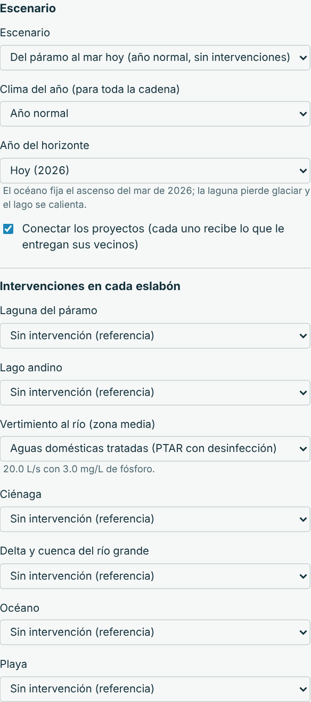 | (b) Resultados  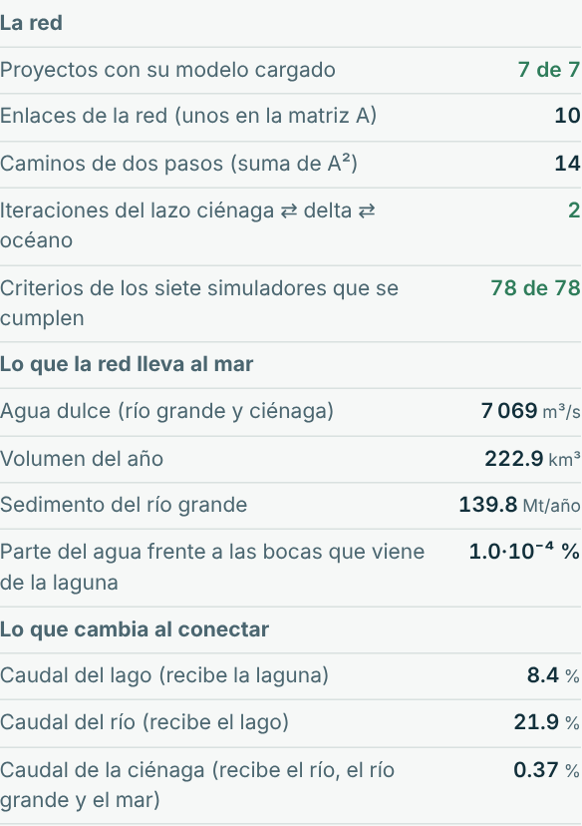
Nota. Escenario base.

6.2 Resultados
Resultado | Escenario base | Nota
Proyectos con su modelo cargado | 7 de 7
Enlaces de la red (unos en la matriz A) | 10 | Cada flecha de la red es un uno en la matriz de adyacencia.
Caminos de dos pasos (suma de A²) | 14
Iteraciones del lazo ciénaga ⇄ delta ⇄ océano | 2 | Se repite el lazo hasta que lo que se intercambian cambia menos de una millonésima.
Criterios de los siete simuladores que se cumplen | 78 de 78
Agua dulce (río grande y ciénaga) | 7 069 m³/s
Volumen del año | 222.9 km³
Sedimento del río grande | 139.8 Mt/año
Parte del agua frente a las bocas que viene de la laguna | 1.0·10⁻⁴ % | Solución del sistema de trazadores (pestaña Calidad y trazadores).
Caudal del lago (recibe la laguna) | 8.4 %
Caudal del río (recibe el lago) | 21.9 %
Caudal de la ciénaga (recibe el río, el río grande y el mar) | 0.37 %

La revisión del diseño tiene 10 criterios; en el escenario base se cumplen 10:
Criterio | Escenario base | Si no se cumple
Los siete proyectos de la serie están cargados | Laguna, lago, río, ciénaga, delta, océano y playa | Pon todas las carpetas de la serie juntas y sirve la carpeta que las contiene (python -m http.server).
El lazo ciénaga ⇄ delta ⇄ océano converge (error relativo < 10⁻⁶) | 2 iteraciones; error final 0 (exacto) | Revisa los parámetros de la ciénaga, el delta y el océano.
Las fronteras de los 10 enlaces cumplen el contrato de la serie | Caudal y magnitudes con sus unidades | Revisa el archivo de frontera importado.
Laguna: 21 de 21 criterios de su simulador se cumplen | Todos se cumplen | —
Lago: 14 de 14 criterios de su simulador se cumplen | Todos se cumplen | —
Río: 2 de 2 criterios de su simulador se cumplen | Todos se cumplen | —
Ciénaga: 14 de 14 criterios de su simulador se cumplen | Todos se cumplen | —
Delta: 11 de 11 criterios de su simulador se cumplen | Todos se cumplen | —
Océano: 6 de 6 criterios de su simulador se cumplen | Todos se cumplen | —
Playa: 10 de 10 criterios de su simulador se cumplen | Todos se cumplen | —

Figura 8
Revisión del diseño de la pestaña Red del agua
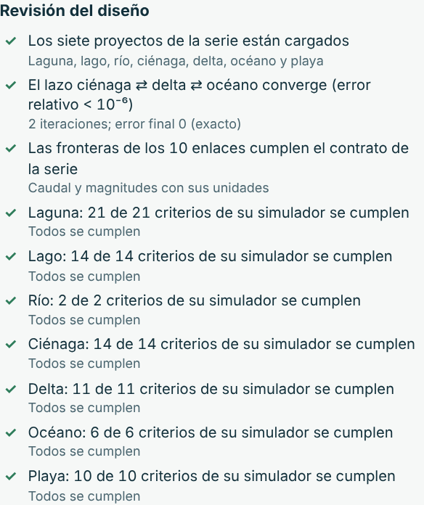
Nota. Escenario base.
Figura 9
Tablas de la pestaña Red del agua
(a) Parte 1 de 5  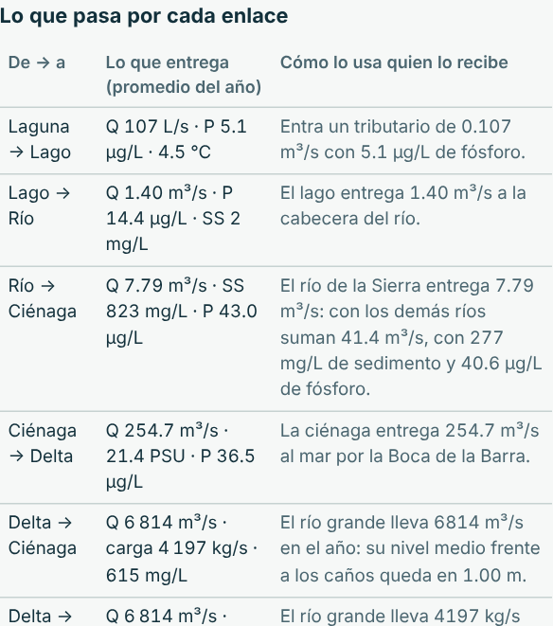 | (b) Parte 2 de 5  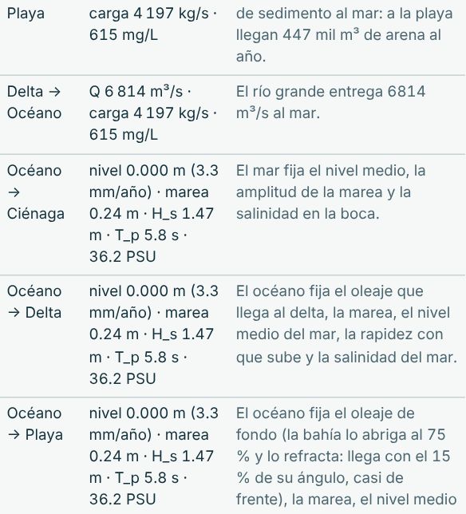
Nota. Escenario base. Las tablas siguen de una parte a la siguiente.
Figura 10
Tablas de la pestaña Red del agua (continuación)
(a) Parte 3 de 5  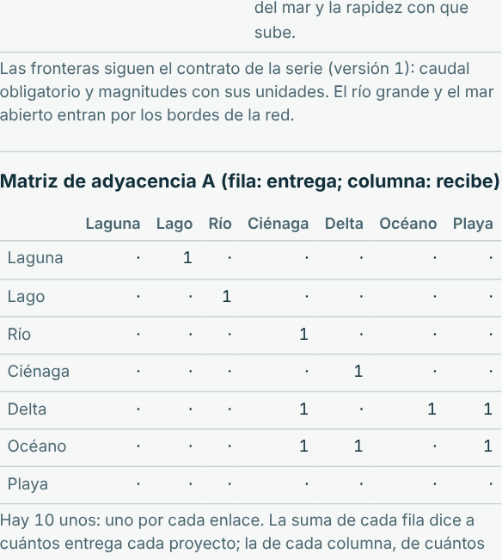 | (b) Parte 4 de 5  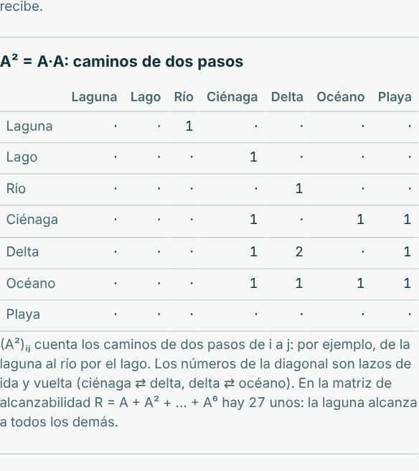
Nota. Escenario base. Las tablas siguen de una parte a la siguiente.
Figura 11
Tablas de la pestaña Red del agua (continuación) (parte 5 de 5)
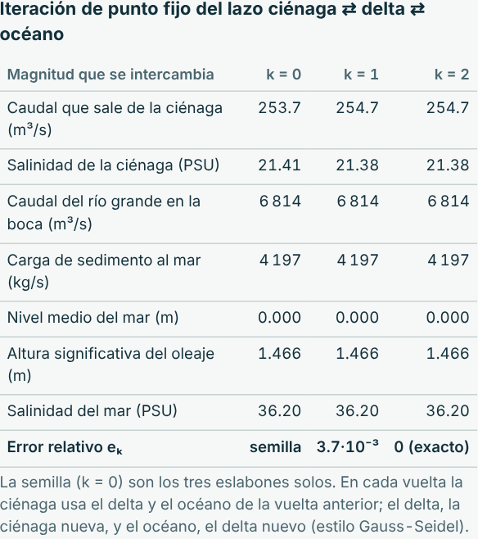
Nota. Escenario base.

6.3 Ecuaciones y gráficas
Composición de funciones: la salida de un eslabón es la entrada del siguiente
Q_{río} = f_{río}(f_{lago}(f_{laguna}(clima)))
laguna: 0.107 m³/s → lago: 1.40 m³/s → río: 6.37 + 1.40 + vertimiento = 7.79 m³/s
Matrices: la red como matriz de adyacencia
a_{ij} = 1 si i entrega a j; (A²)_{ij} = Σ_{k} a_{ik}·a_{kj}
(A²)_{laguna, río} = a_{laguna, lago}·a_{lago, río} = 1 × 1 = 1: el agua de la laguna llega al río en dos pasos
Sucesión que converge: iteración de punto fijo
x_{k+1} = G(x_{k}), e_{k} = máx |x_{k+1} − x_{k}| / |x_{k+1}|
e₁ = 3.7·10⁻³; e₂ = 0
El lazo converge muy rápido porque el acople es débil: la ciénaga casi no cambia al río grande y el delta casi no cambia al mar abierto.
Figura 12
Gráfica de la pestaña Red del agua
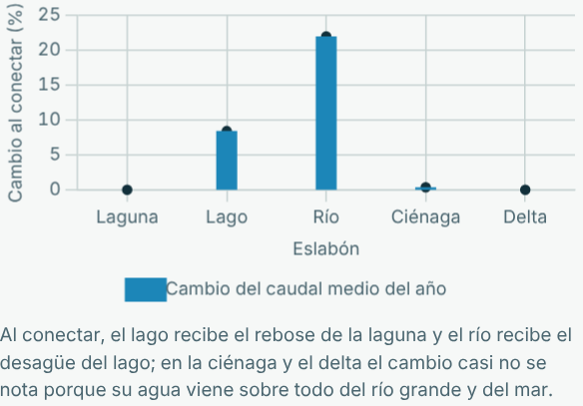
Nota. Al conectar, el lago recibe el rebose de la laguna y el río recibe el desagüe del lago; en la ciénaga y el delta el cambio casi no se nota porque su agua viene sobre todo del río grande y del mar.

7. Pestaña Caudal y tiempo
Del páramo al mar el caudal crece casi cinco órdenes de magnitud: de unos litros por segundo en la laguna a miles de metros cúbicos por segundo en el delta. El agua también se demora: cada cuerpo la retiene en promedio un tiempo de residencia igual a su volumen dividido por el caudal que sale de él.

7.1 Controles
Control | Unidad | Rango | Base | Qué cambia
Clima del año |  | 3 opciones | Año normal | Año normal, El Niño (año seco), La Niña (año lluvioso)
Laguna del páramo |  | 7 opciones | Sin intervención (referencia) | Sin intervención (referencia), Páramo degradado por ganadería y quemas, Papa en la cuenca, Jaulas de trucha en la laguna, Laguna turbia: truchas y plantas arrancadas, Laguna represada por una morrena…
Lago andino |  | 6 opciones | Sin intervención (referencia) | Sin intervención (referencia), Más cebolla con gallinaza en la cuenca, Más jaulas de trucha, Aguas residuales sin tratar, Calentamiento de 3 °C y menos viento (se suma al del horizonte), Más agua para las ciudades

Figura 13
Controles y resultados de la pestaña Caudal y tiempo
(a) Controles  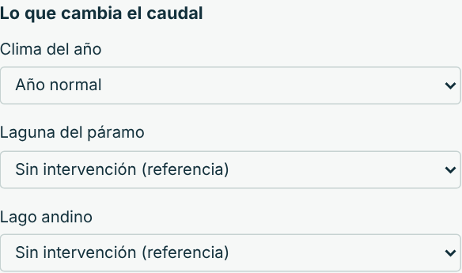 | (b) Resultados  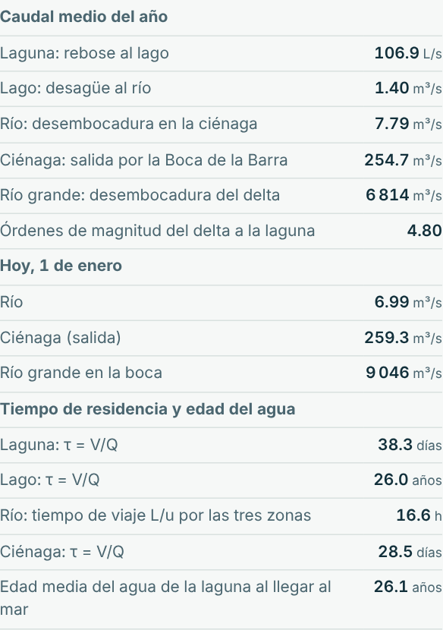
Nota. Escenario base.

7.2 Resultados
Resultado | Escenario base | Nota
Laguna: rebose al lago | 106.9 L/s
Lago: desagüe al río | 1.40 m³/s
Río: desembocadura en la ciénaga | 7.79 m³/s
Ciénaga: salida por la Boca de la Barra | 254.7 m³/s
Río grande: desembocadura del delta | 6 814 m³/s
Órdenes de magnitud del delta a la laguna | 4.80 | log₁₀(Q del delta / Q de la laguna).
Río | 6.99 m³/s
Ciénaga (salida) | 259.3 m³/s
Río grande en la boca | 9 046 m³/s
Laguna: τ = V/Q | 38.3 días
Lago: τ = V/Q | 26.0 años
Río: tiempo de viaje L/u por las tres zonas | 16.6 h
Ciénaga: τ = V/Q | 28.5 días
Edad media del agua de la laguna al llegar al mar | 26.1 años | Suma de los tiempos de residencia de la laguna, el lago, el río y la ciénaga.

La revisión del diseño tiene 6 criterios; en el escenario base se cumplen 6:
Criterio | Escenario base | Si no se cumple
Laguna · Rebosa todos los meses del año | los 12 meses | Con El Niño o con más extracción, el arroyo de salida se seca en el verano.
Lago · Desagua todos los meses del año | los 12 meses | Reducir la extracción en la temporada seca.
Río · La bocatoma capta todo el año (cota ≥ 1.75 m) | Caudal mínimo de 2.97 m³/s | —
Ciénaga · Agua dulce del año ≥ evaporación del año | 133.8 ≥ 26.9 m³/s | Más agua dulce: caños abiertos y ríos de la Sierra sin desviar para el riego.
Ciénaga · Tiempo de residencia ≤ 120 días (la ciénaga se renueva) | 29 días | Con más intercambio (caños y boca) el agua se renueva más rápido.
Delta · Caudal mínimo del año ≥ 2 500 m³/s (navegación del río) | 4 278 m³/s | En la sequía el río se vuelve poco profundo para los remolcadores.

Figura 14
Revisión del diseño y tablas de la pestaña Caudal y tiempo
(a) Revisión del diseño  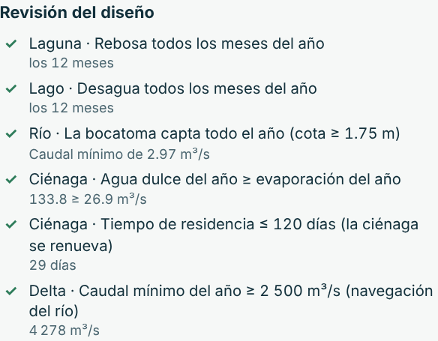 | (b) Tablas  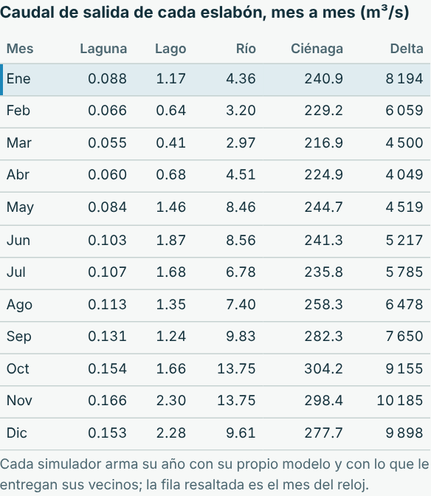
Nota. Escenario base.

7.3 Ecuaciones y gráficas
Lineal: el caudal se suma en las confluencias
Q_{río} = Q_{cuenca} + Q_{lago} = 6.37 + 1.40 ≈ 7.79 m³/s
Racional: tiempo de residencia
τ = V/Q
lago: τ = 1.833·10⁹ m³ / 7.061·10⁷ m³/año = 26.0 años (sale por el desagüe, la evaporación y la toma)
Suma de una serie: la edad del agua
t = τ_{laguna} + τ_{lago} + t_{río} + τ_{ciénaga} = 38.3 + 9 477 + 0.7 + 28.5 = 9 545 días ≈ 26.1 años
Logarítmica: órdenes de magnitud
log₁₀(Q_{delta}/Q_{laguna}) = log₁₀(6 814/0.107) = 4.80
Por eso la gráfica de los caudales usa una escala logarítmica: en una escala lineal la laguna, el lago y el río quedarían pegados al cero.
Figura 15
Gráficas de la pestaña Caudal y tiempo
(a) Caudal (m³/s)  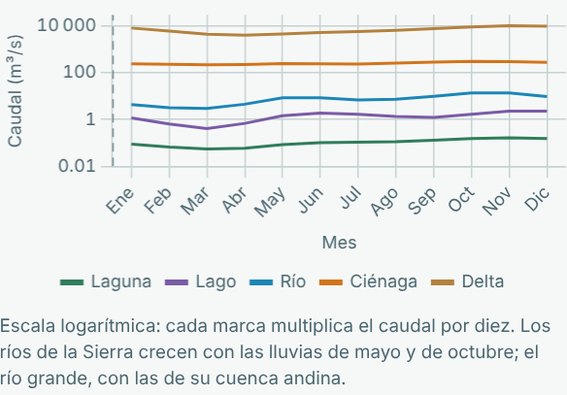 | (b) Edad acumulada (días)  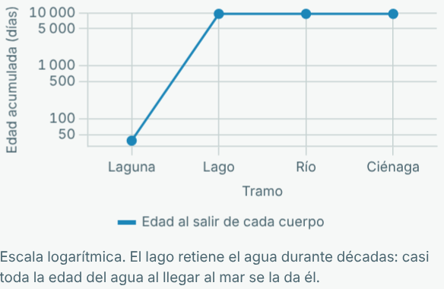
Nota. (a) Escala logarítmica: cada marca multiplica el caudal por diez. Los ríos de la Sierra crecen con las lluvias de mayo y de octubre; el río grande, con las de su cuenca andina. (b) Escala logarítmica. El lago retiene el agua durante décadas: casi toda la edad del agua al llegar al mar se la da él.

8. Pestaña Calidad y trazadores
El agua cambia de temperatura, de oxígeno, de nutrientes y de sal a medida que baja. Para saber de dónde viene el agua de cada cuerpo se siguen cuatro trazadores (la laguna del páramo, el río grande, el mar abierto y la lluvia local): sus fracciones son la solución de un sistema de ecuaciones lineales.

8.1 Controles
Control | Unidad | Rango | Base | Qué cambia
Vertimiento al río (zona media) |  | 5 opciones | Aguas domésticas tratadas (PTAR con desinfección) | Sin vertimiento, Aguas domésticas tratadas (PTAR con desinfección), Aguas residuales domésticas sin tratar, Aguas mieles del beneficio del café, Escorrentía agrícola (fertilizantes y estiércol)
Lago andino |  | 6 opciones | Sin intervención (referencia) | Sin intervención (referencia), Más cebolla con gallinaza en la cuenca, Más jaulas de trucha, Aguas residuales sin tratar, Calentamiento de 3 °C y menos viento (se suma al del horizonte), Más agua para las ciudades
Ciénaga |  | 5 opciones | Sin intervención (referencia) | Sin intervención (referencia), Años noventa: caños sedimentados y carretera sin alcantarillas, Restauración: caños dragados y más alcantarillas, Boca de la Barra sedimentada, Magdalena cargado de nutrientes (450 µg/L de fósforo)

Figura 16
Controles y resultados de la pestaña Calidad y trazadores
(a) Controles  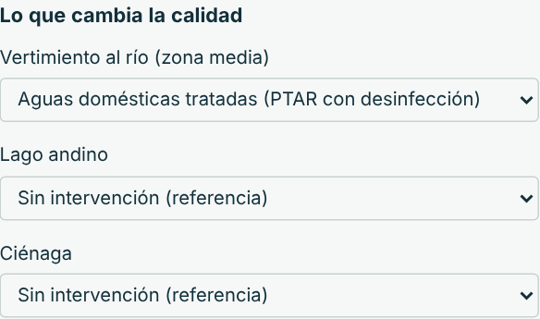 | (b) Resultados  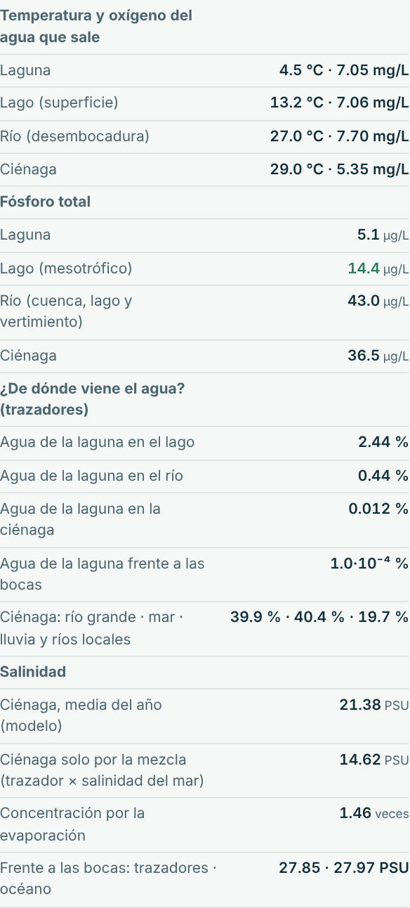
Nota. Escenario base.

8.2 Resultados
Resultado | Escenario base | Nota
Laguna | 4.5 °C · 7.05 mg/L
Lago (superficie) | 13.2 °C · 7.06 mg/L
Río (desembocadura) | 27.0 °C · 7.70 mg/L
Ciénaga | 29.0 °C · 5.35 mg/L
Laguna | 5.1 µg/L
Lago (mesotrófico) | 14.4 µg/L
Río (cuenca, lago y vertimiento) | 43.0 µg/L
Ciénaga | 36.5 µg/L
Agua de la laguna en el lago | 2.44 %
Agua de la laguna en el río | 0.44 %
Agua de la laguna en la ciénaga | 0.012 %
Agua de la laguna frente a las bocas | 1.0·10⁻⁴ %
Ciénaga: río grande · mar · lluvia y ríos locales | 39.9 % · 40.4 % · 19.7 %
Ciénaga, media del año (modelo) | 21.38 PSU
Ciénaga solo por la mezcla (trazador × salinidad del mar) | 14.62 PSU
Concentración por la evaporación | 1.46 veces | La evaporación se lleva agua pero deja la sal.
Frente a las bocas: trazadores · océano | 27.85 · 27.97 PSU

La revisión del diseño tiene 7 criterios; en el escenario base se cumplen 7:
Criterio | Escenario base | Si no se cumple
Balance de los trazadores: las fracciones de cada cuerpo suman 1 | desviación máxima 1.1e−16 | —
La salinidad frente a las bocas que dan los trazadores coincide con la del océano (± 1 PSU) | 27.85 PSU con los trazadores; 27.97 PSU en el océano | —
Lago · Fósforo total ≤ 20 µg/L | 14.4 µg/L | Tratar las aguas residuales y controlar la gallinaza de la cebolla.
Río · Oxígeno disuelto mínimo del río ≥ 4 mg/L | 7.70 mg/L en Ago (km 50.0) | —
Ciénaga · Salinidad máxima del año ≤ 40 PSU (no hipersalina) | 27.6 PSU | Más agua dulce en la temporada seca: caños abiertos.
Ciénaga · Oxígeno mínimo de la madrugada ≥ 2 mg/L (sin mortandad de peces) | 5.33 mg/L | Bajar los nutrientes del Magdalena y de los ríos: tratar las aguas residuales de la cuenca.
Playa · Coliformes en la playa en horas de baño ≤ 200 NMP/100 mL | 130 NMP/100 mL | Tratar el agua residual o alargar el emisario.

Figura 17
Revisión del diseño de la pestaña Calidad y trazadores
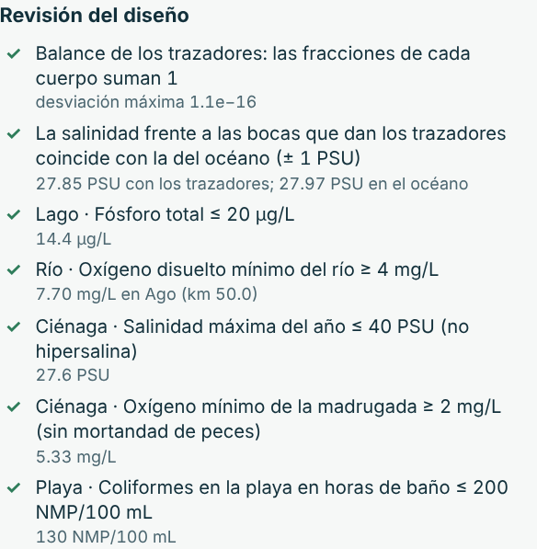
Nota. Escenario base.
Figura 18
Tablas de la pestaña Calidad y trazadores
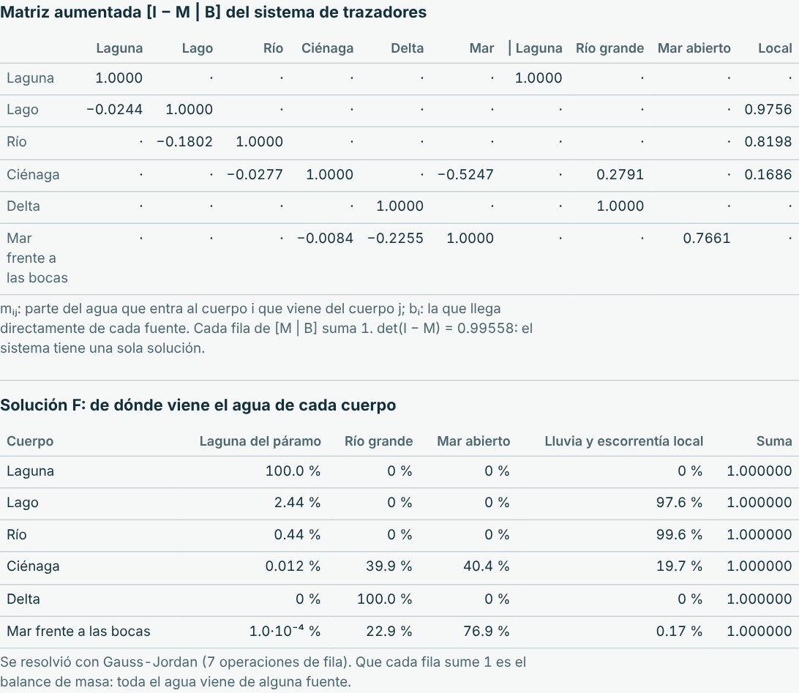
Nota. Escenario base.

8.3 Ecuaciones y gráficas
Lineal: la mezcla es un promedio ponderado
C = (Q₁C₁ + Q₂C₂)/(Q₁ + Q₂)
agua de la laguna en el lago: f_{lago} = Q_{laguna}/Q_{entra al lago} = 0.107/4.39 = 2.44 %
Sistema de ecuaciones lineales: (I − M)·F = B
f_{C} − m_{CR}f_{R} − m_{CX}f_{X} = b_{C}, f_{X} − m_{XC}f_{C} − m_{XD}f_{D} = b_{X}
m_{CX} = 0.5247 (mar que entra a la ciénaga), m_{XC} = 0.0084 (ciénaga en el mar frente a las bocas): la ciénaga y el mar costero dependen el uno del otro
Determinante: la solución es única
det(I − M) = 1 − m_{CX}·m_{XC} = 1 − 0.5247 × 0.0084 = 0.99558 ≠ 0
Las demás filas forman una cadena (la matriz es casi triangular): la fracción de agua de la laguna que llega lejos es el producto de las fracciones de cada mezcla, y por eso cae varios órdenes de magnitud.
Figura 19
Gráficas de la pestaña Calidad y trazadores
(a) Fracción del agua  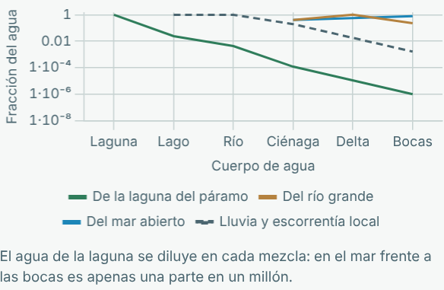 | (b) Temperatura (°C) y fósforo (µg/L)  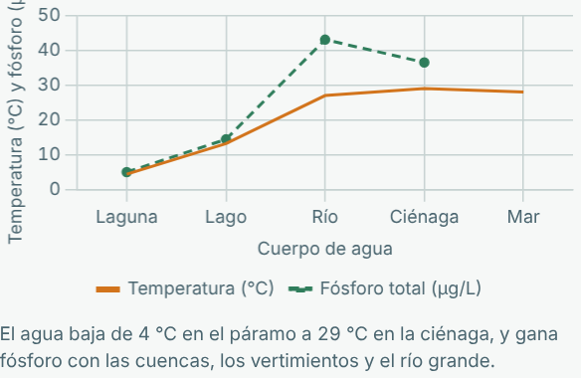
Nota. (a) El agua de la laguna se diluye en cada mezcla: en el mar frente a las bocas es apenas una parte en un millón. (b) El agua baja de 4 °C en el páramo a 29 °C en la ciénaga, y gana fósforo con las cuencas, los vertimientos y el río grande.

9. Pestaña Sedimento
El sedimento que arrastran las lluvias se queda en parte en los lagos y en la ciénaga, y el resto llega al mar. El del río grande construye el delta y alimenta las playas: si se represa o se extrae aguas arriba, la playa se queda sin arena.

9.1 Controles
Control | Unidad | Rango | Base | Qué cambia
Delta y cuenca del río grande |  | 7 opciones | Sin intervención (referencia) | Sin intervención (referencia), Canal del Dique ampliado, Canal del Dique con compuertas, Represas en la cuenca: el río trae una cuarta parte del sedimento, Cuenca deforestada: más sedimento, Sin dragado del canal de acceso…
Playa |  | 7 opciones | Sin intervención (referencia) | Sin intervención (referencia), Mar de leva de tres días en marzo, Tormenta tropical cercana, Espolón al final de la playa, Relleno de playa de 80 000 m³ de arena al año, Emisario con agua residual sin tratar…
Laguna del páramo |  | 7 opciones | Sin intervención (referencia) | Sin intervención (referencia), Páramo degradado por ganadería y quemas, Papa en la cuenca, Jaulas de trucha en la laguna, Laguna turbia: truchas y plantas arrancadas, Laguna represada por una morrena…

Figura 20
Controles y resultados de la pestaña Sedimento
(a) Controles  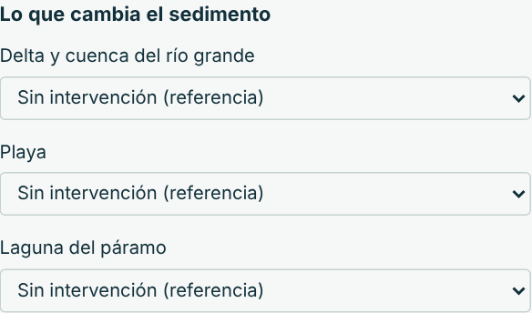 | (b) Resultados  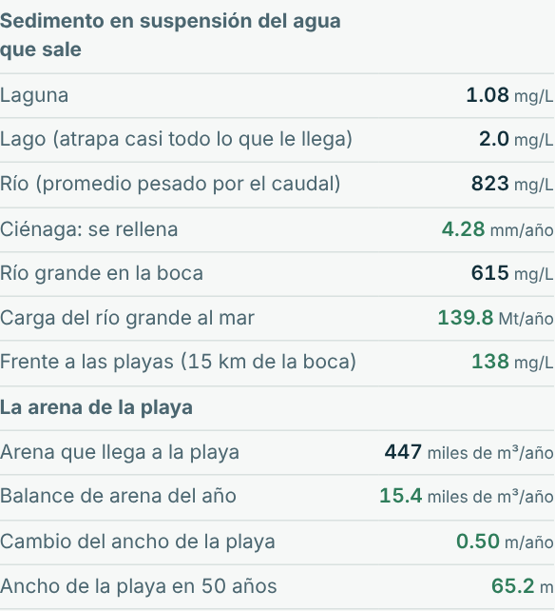
Nota. Escenario base.

9.2 Resultados
Resultado | Escenario base | Nota
Laguna | 1.08 mg/L
Lago (atrapa casi todo lo que le llega) | 2.0 mg/L
Río (promedio pesado por el caudal) | 823 mg/L
Ciénaga: se rellena | 4.28 mm/año
Río grande en la boca | 615 mg/L
Carga del río grande al mar | 139.8 Mt/año
Frente a las playas (15 km de la boca) | 138 mg/L
Arena que llega a la playa | 447 miles de m³/año
Balance de arena del año | 15.4 miles de m³/año
Cambio del ancho de la playa | 0.50 m/año
Ancho de la playa en 50 años | 65.2 m

La revisión del diseño tiene 6 criterios; en el escenario base se cumplen 6:
Criterio | Escenario base | Si no se cumple
Laguna · Pérdida de volumen por sedimentos ≤ 0.1 % al año | 0.012 % al año | Controlar la erosión: coberturas, sin papa en ladera ni quemas.
Ciénaga · Sedimentación ≤ 5 mm/año | 4.28 mm/año | Controlar la erosión en la cuenca del Magdalena y de la Sierra.
Delta · Sedimento del año ≥ 50 millones de toneladas (alimenta el delta y las playas) | 139.8 Mt/año | Las represas atrapan el sedimento: el delta y las playas se quedan sin arena.
Delta · El frente del delta no retrocede (volumen neto ≥ 0) | 15.24 hm³/año | Sin sedimento del río el oleaje se come el delta.
Playa · Balance de arena del año ≥ 0 (la playa no se erosiona) | 15.4 miles de m³/año | Más arena: no extraerla de los ríos, rellenar o retener con un espolón.
Playa · Ancho de playa en 50 años ≥ 20 m | 65.2 m | Plan de relleno de playa a largo plazo.

Figura 21
Revisión del diseño de la pestaña Sedimento
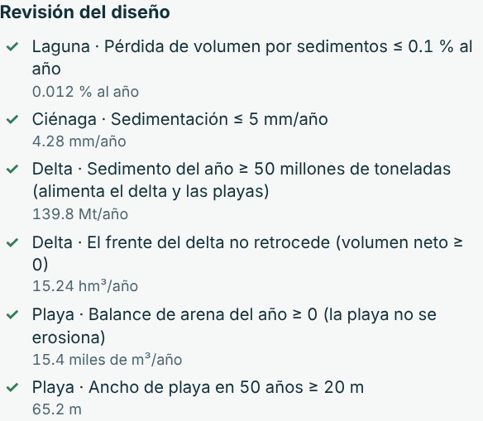
Nota. Escenario base.

9.3 Ecuaciones y gráficas
Lineal: la carga es caudal por concentración
Q_{s} = Q·C = 6 814 m³/s × 615 g/m³ ≈ 4 193 kg/s
en el año: 4 197 kg/s (lo que llega al mar) × 31 536 000 s = 132.3 Mt; con lo que se queda en el Canal del Dique y en la llanura, el río trae 139.8 Mt/año
Proporcionalidad directa: la arena de la playa sigue a la carga del río grande
aporte = aporte_{ref}·Q_{s}/Q_{s,ref} = 447 000 × 4 197/4 200 = 446 653 m³/año
Lineal: el ancho de la playa en el tiempo
W(t) = W₀ + v·t = 40.0 + (0.504) × 50 = 65.2 m
Si se represa el río grande o se deforesta su cuenca, cambia la carga del delta y con ella la arena de la playa: el efecto viaja por la red.
Figura 22
Gráficas de la pestaña Sedimento
(a) Sedimento (mg/L)  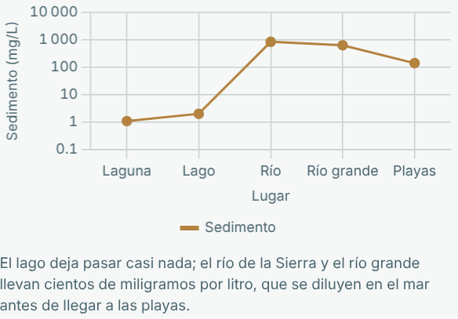 | (b) Carga de sedimento (kg/s)  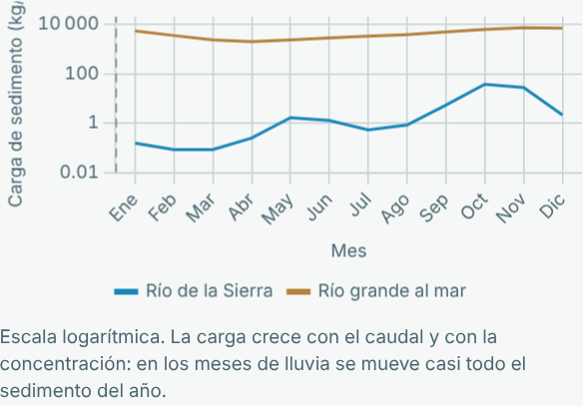
Nota. (a) El lago deja pasar casi nada; el río de la Sierra y el río grande llevan cientos de miligramos por litro, que se diluyen en el mar antes de llegar a las playas. (b) Escala logarítmica. La carga crece con el caudal y con la concentración: en los meses de lluvia se mueve casi todo el sedimento del año.

10. Pestaña El mar y la costa
El océano es la frontera de abajo de la red: fija el nivel medio del mar, la marea, el oleaje y la salinidad que reciben la ciénaga, el delta y la playa. Con el ascenso del nivel del mar, los tres eslabones de la costa cambian a la vez.

10.1 Controles
Control | Unidad | Rango | Base | Qué cambia
Año del horizonte |  | 4 opciones | Hoy (2026) | Hoy (2026), 2050 (emisiones intermedias), 2100 con pocas emisiones, 2100 con muchas emisiones
Océano |  | 2 opciones | Sin intervención (referencia) | Sin intervención (referencia), Alisios más fuertes: más afloramiento y más oleaje
Playa |  | 7 opciones | Sin intervención (referencia) | Sin intervención (referencia), Mar de leva de tres días en marzo, Tormenta tropical cercana, Espolón al final de la playa, Relleno de playa de 80 000 m³ de arena al año, Emisario con agua residual sin tratar…

Figura 23
Controles y resultados de la pestaña El mar y la costa
(a) Controles  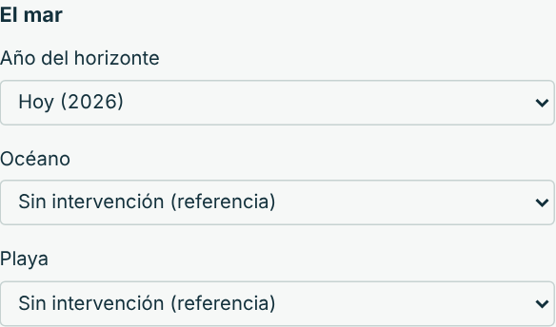 | (b) Resultados  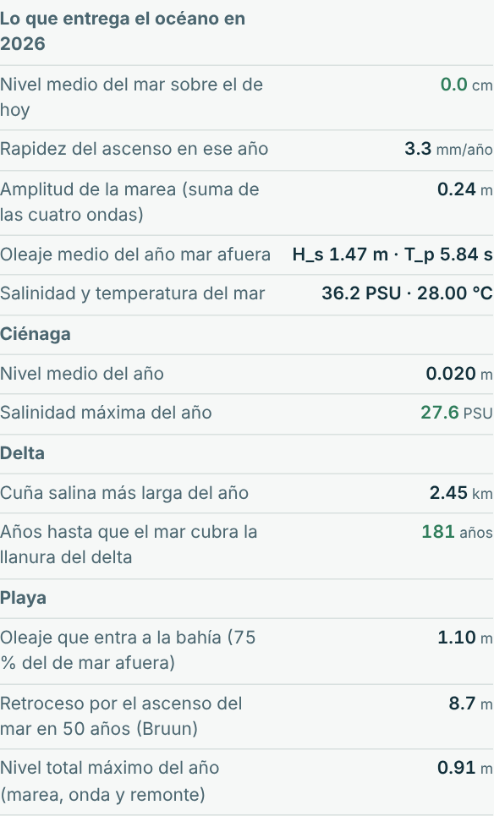
Nota. Escenario base.

10.2 Resultados
Resultado | Escenario base | Nota
Nivel medio del mar sobre el de hoy | 0.0 cm
Rapidez del ascenso en ese año | 3.3 mm/año | La derivada del ascenso: a + 2·b·t.
Amplitud de la marea (suma de las cuatro ondas) | 0.24 m
Oleaje medio del año mar afuera | H_{s} 1.47 m · T_{p} 5.84 s
Salinidad y temperatura del mar | 36.2 PSU · 28.00 °C
Nivel medio del año | 0.020 m
Salinidad máxima del año | 27.6 PSU
Cuña salina más larga del año | 2.45 km
Años hasta que el mar cubra la llanura del delta | 181 años
Oleaje que entra a la bahía (75 % del de mar afuera) | 1.10 m
Retroceso por el ascenso del mar en 50 años (Bruun) | 8.7 m
Nivel total máximo del año (marea, onda y remonte) | 0.91 m

La revisión del diseño tiene 6 criterios; en el escenario base se cumplen 6:
Criterio | Escenario base | Si no se cumple
Océano · Ascenso del mar en 2026 ≤ 30 cm | 0.0 cm | Adaptar la costa: playas, manglares y obras deben contar con este ascenso.
Ciénaga · Nivel máximo del año ≤ piso de los palafitos − 0.30 m | 0.07 m.s.n.m. (piso a 0.80 m) | Subir los pisos de los palafitos o prepararse para las crecientes.
Delta · La cuña salina no llega a la bocatoma en el peor momento del año | 2.45 km (toma a 4.0 km) | Con poco caudal y el canal dragado, el agua de mar entra por el fondo: subir la toma o llevarla aguas arriba.
Delta · La llanura del delta sigue sobre el mar más de 100 años | 181 años | Con el ascenso del mar y la subsidencia el delta se hunde: hay que dejar que el río lo inunde y lo rellene.
Playa · Retroceso por el ascenso del mar en 50 años ≤ 25 % del ancho de playa | 8.7 m | Dejar espacio para que la playa retroceda: línea de retiro de las construcciones.
Playa · Nivel total máximo del año ≤ malecón − 0.30 m | 0.91 m (malecón a 2.40 m) | Subir el malecón o ensanchar la playa para que el remonte no lo alcance.

Figura 24
Revisión del diseño de la pestaña El mar y la costa
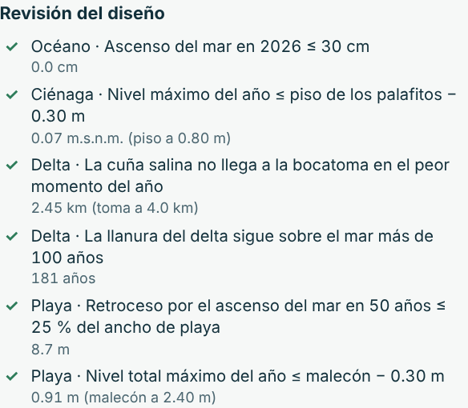
Nota. Escenario base.
Figura 25
Tablas de la pestaña El mar y la costa
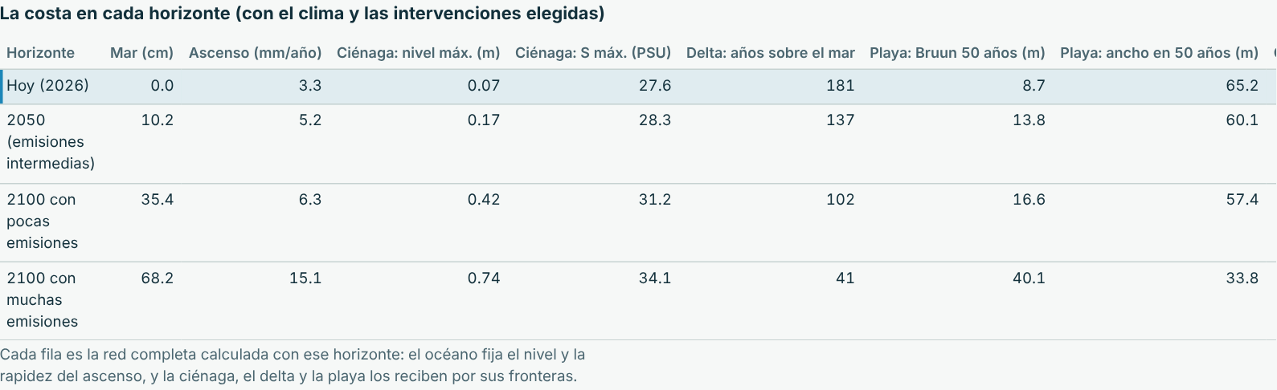
Nota. Escenario base.

10.3 Ecuaciones y gráficas
Cuadrática: el ascenso del nivel del mar
h(t) = a·t + b·t² = 3.3 × 0 + 0.040 × 0² = 0.0 mm
Derivada: la rapidez del ascenso que reciben el delta y la playa
h′(t) = a + 2b·t = 3.3 + 2 × 0.040 × 0 = 3.30 mm/año
Lineal: la bahía abriga y refracta el oleaje
H_{s,playa} = 0.75·H_{s} = 0.75 × 1.47 = 1.10 m, θ_{playa} = 0.15·θ = 0.15 × 20° = 3°
Racional: regla de Bruun
R = S·x_{c}/(B + h_{c})
R(50 años) = 0.165 m × 401 m / (1.5 + 6.06) m ≈ 8.7 m
Figura 26
Gráficas de la pestaña El mar y la costa
(a) Ascenso desde 2026 (cm)  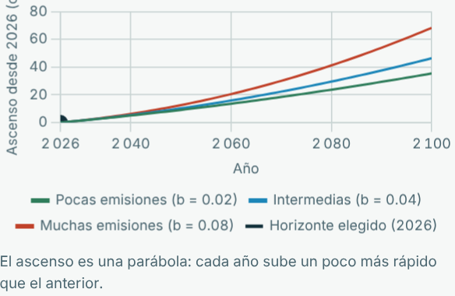 | (b) Altura significativa (m)  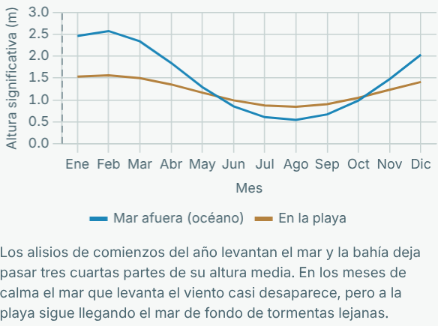
Nota. (a) El ascenso es una parábola: cada año sube un poco más rápido que el anterior. (b) Los alisios de comienzos del año levantan el mar y la bahía deja pasar tres cuartas partes de su altura media. En los meses de calma el mar que levanta el viento casi desaparece, pero a la playa sigue llegando el mar de fondo de tormentas lejanas.

11. Pestaña Clima y horizonte
El Niño y La Niña cambian la lluvia de toda la región al mismo tiempo. Al conectar los modelos se ve cómo la sequía o la creciente se propagan del páramo al mar: unos cuerpos la amortiguan y otros la amplifican.

11.1 Controles
Control | Unidad | Rango | Base | Qué cambia
Clima del año que se ve en la escena |  | 3 opciones | Año normal | Año normal, El Niño (año seco), La Niña (año lluvioso)
Año del horizonte |  | 4 opciones | Hoy (2026) | Hoy (2026), 2050 (emisiones intermedias), 2100 con pocas emisiones, 2100 con muchas emisiones

Figura 27
Controles y resultados de la pestaña Clima y horizonte
(a) Controles  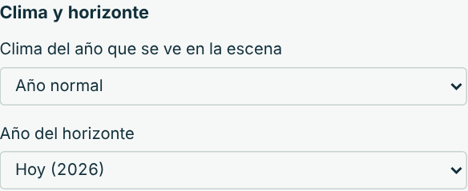 | (b) Resultados  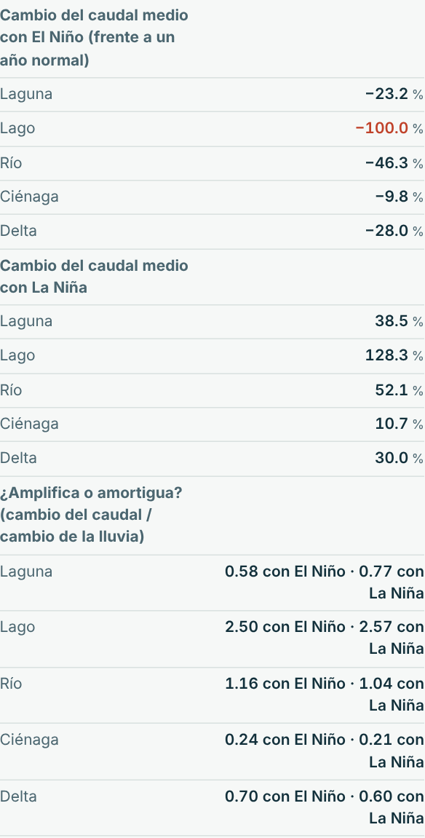
Nota. Escenario base.

11.2 Resultados
Resultado | Escenario base | Nota
Laguna | −23.2 %
Lago | −100.0 %
Río | −46.3 %
Ciénaga | −9.8 %
Delta | −28.0 %
Laguna | 38.5 %
Lago | 128.3 %
Río | 52.1 %
Ciénaga | 10.7 %
Delta | 30.0 %
Laguna | 0.58 con El Niño · 0.77 con La Niña
Lago | 2.50 con El Niño · 2.57 con La Niña
Río | 1.16 con El Niño · 1.04 con La Niña
Ciénaga | 0.24 con El Niño · 0.21 con La Niña
Delta | 0.70 con El Niño · 0.60 con La Niña

La revisión del diseño tiene 5 criterios; en el escenario base se cumplen 5:
Criterio | Escenario base | Si no se cumple
El agua baja del páramo al mar todos los meses (laguna, lago y río sin meses secos) | Los doce meses | Con El Niño hay que reducir las tomas de la laguna y del lago para que el agua siga bajando.
Laguna · Lluvia del año ≥ 70 % de la normal | 100 % (1 300 mm) | Prever reservas: con El Niño el páramo y la laguna entregan mucho menos agua.
Ciénaga · Salud del manglar en el peor mes ≥ 80 % | 100 % (suelo a 39.5 PSU) | Bajar la salinidad del suelo con agua dulce: el mangle rojo es el primero en morir.
Océano · Sin alerta de blanqueamiento en el arrecife (DHW < 4 °C·semana) | 0.0 °C·semana (sin estrés) | El calor acumulado blanquea el coral: reducir las otras presiones (sedimento, nutrientes, pesca) para que se recupere.
Delta · Volumen dragado ≤ 5 millones de m³ al año | 0.60 hm³/año | Más sedimento o más calado: más dragado y más costo.

Figura 28
Revisión del diseño de la pestaña Clima y horizonte
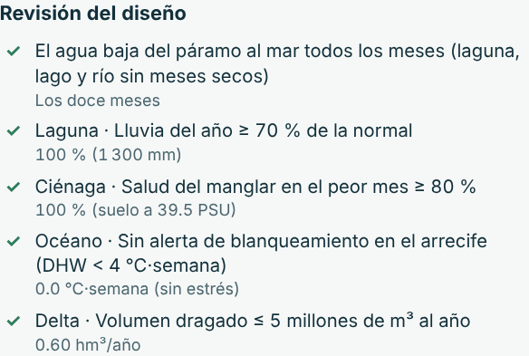
Nota. Escenario base.
Figura 29
Tablas de la pestaña Clima y horizonte
(a) Parte 1 de 2  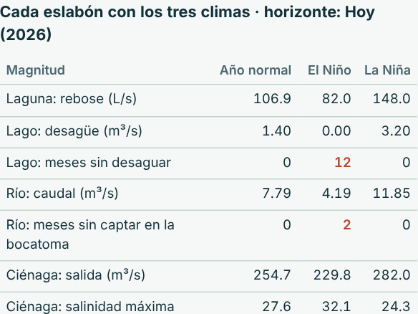 | (b) Parte 2 de 2  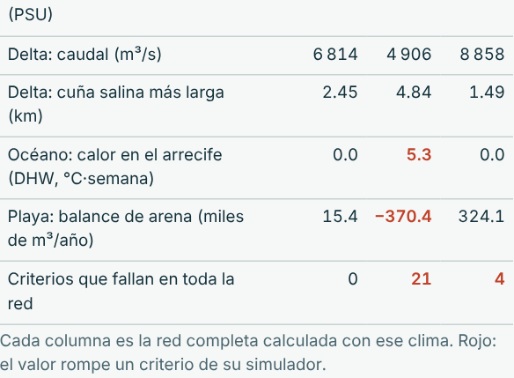
Nota. Escenario base.

11.3 Ecuaciones y gráficas
Cambio porcentual
Δ% = (Q_{clima} − Q_{normal})/Q_{normal} × 100
río con El Niño: (4.19 − 7.79)/7.79 × 100 = −46.3 %
Razón de cambios (elasticidad)
ε = (ΔQ/Q)/(ΔP/P)
lago con El Niño: ε = −1.000/(−0.40) = 2.50; río: ε = 1.16
Con ε > 1 el cuerpo amplifica la sequía: el lago evapora casi lo mismo con o sin lluvia, así que lo que le falta sale de su desagüe. Con ε < 1 la amortigua: la ciénaga y el delta reciben agua de cuencas grandes y del mar. Los cambios de la lluvia (−40 % y +50 %) son los del simulador de ríos; cada simulador usa los de su propia región.
Figura 30
Gráficas de la pestaña Clima y horizonte
(a) Cambio del caudal (%)  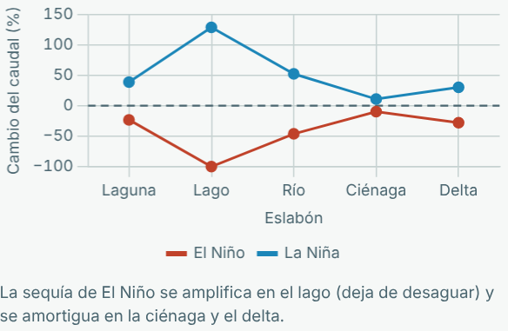 | (b) Caudal del río (m³/s)  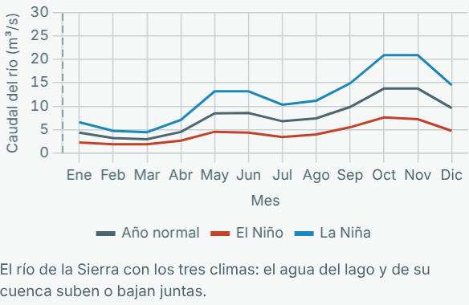
Nota. (a) La sequía de El Niño se amplifica en el lago (deja de desaguar) y se amortigua en la ciénaga y el delta. (b) El río de la Sierra con los tres climas: el agua del lago y de su cuenca suben o bajan juntas.

12. Pestaña Datos: guardar la simulación en Excel
«Descargar Excel (.xlsx)» crea un libro con los parámetros y resultados de todas las pestañas, la serie de tiempo que se registra mientras corre el reloj, la revisión del diseño, las hojas propias del simulador (con fórmulas de Excel que se recalculan) y la frontera de conexión. «Guardar escenario» copia el momento actual; cada escenario guardado es una columna de la hoja «Parámetros y resultados».
Hoja | Contenido
Resumen | Proyecto, fecha, reloj e indicadores de estado.
Parámetros y resultados | Todos los controles y resultados de todas las pestañas (y los escenarios guardados).
Serie de tiempo | Una fila por intervalo (1 día, 5 días, 15 días): Caudal de la laguna, Caudal del río, Salida de la ciénaga, Río grande en la boca, Salinidad de la ciénaga, Oleaje mar afuera, Oleaje en la playa.
Revisión del diseño | Los 40 criterios con su estado y su detalle.
Red y matrices | Matriz de adyacencia de la red (a_{ij} = 1 si i entrega a j) y su cuadrado A² = A·A, que cuenta los caminos de dos pasos, con fórmulas de Excel.
Trazadores | Sistema lineal de los trazadores (I − M)·F = B resuelto con Gauss-Jordan: fracción del agua de cada cuerpo que viene de cada fuente.
Año conectado | Caudal medio de cada mes en la salida de cada eslabón y promedio del año pesado por los días del mes (con fórmulas de Excel).
Edad del agua | Tiempo que el agua de la laguna tarda en llegar al mar: suma de los tiempos de residencia de cada cuerpo (con fórmulas).
Conexión | La frontera de salida del simulador (lo que entrega a sus vecinos).

Figura 31
Pestaña Datos
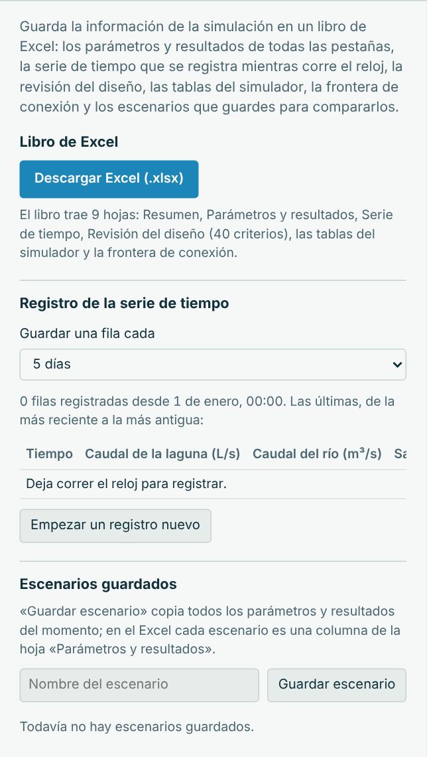
Nota. El registro guarda una fila por intervalo mientras corre el reloj.

13. Pestaña Conexión: la serie de simuladores
El sistema conectado reúne a los siete simuladores de la serie. En su pestaña Conexión se puede importar la frontera de salida de cualquier proyecto, desde un archivo (.json) o en vivo desde un simulador abierto en el mismo navegador: esa frontera reemplaza al modelo del proyecto en la cadena y todo lo que está aguas abajo se recalcula con ella. «Quitar la frontera recibida» vuelve al modelo del proyecto.
Lo que entrega en el escenario base (frontera de salida):
Magnitud | Valor
Caudal | 7 068.5 m³/s
Sedimento en suspensión | 593.9 mg/L
Carga de sedimento | 4 196.7 kg/s
Salinidad | 0.867 PSU
Temperatura del agua | 27.6 °C
Nivel medio del mar (mar) | 0.000 m
Rapidez del ascenso del mar (mar) | 3.300 mm/año
Amplitud de la marea (mar) | 0.240 m
Altura significativa del oleaje (mar) | 1.466 m
Período pico del oleaje (mar) | 5.839 s
Dirección del oleaje (mar) | 20.0 °
Salinidad (mar) | 36.2 PSU
Temperatura del agua (mar) | 28.0 °C

Lo que recibe: Una frontera importada de cualquier proyecto reemplaza a su modelo en la cadena y todo lo que está aguas abajo se recalcula con ella. Así se conecta un simulador abierto en otra pestaña (en vivo) o uno publicado en otro sitio (archivo).
Recibe de | Parámetros que cambia
Lagunas | fr_lagunas
Lagos | fr_lagos
Ríos exorreicos | fr_rios
Ciénagas | fr_cienagas
Deltas | fr_deltas
Océanos | fr_oceanos
Costas | fr_costas

Para conectar en vivo: se sirve la carpeta de la serie, se abren los dos simuladores en el mismo navegador, en el de aguas arriba se deja marcada «Publicar la frontera de salida» y en el de aguas abajo se marca «Aplicar en vivo». Sin servidor común se usa «Exportar frontera» en uno e «Importar frontera» en el otro; «Quitar la frontera recibida» vuelve a los valores de referencia.
Figura 32
Pestaña Conexión
(a) Parte de arriba  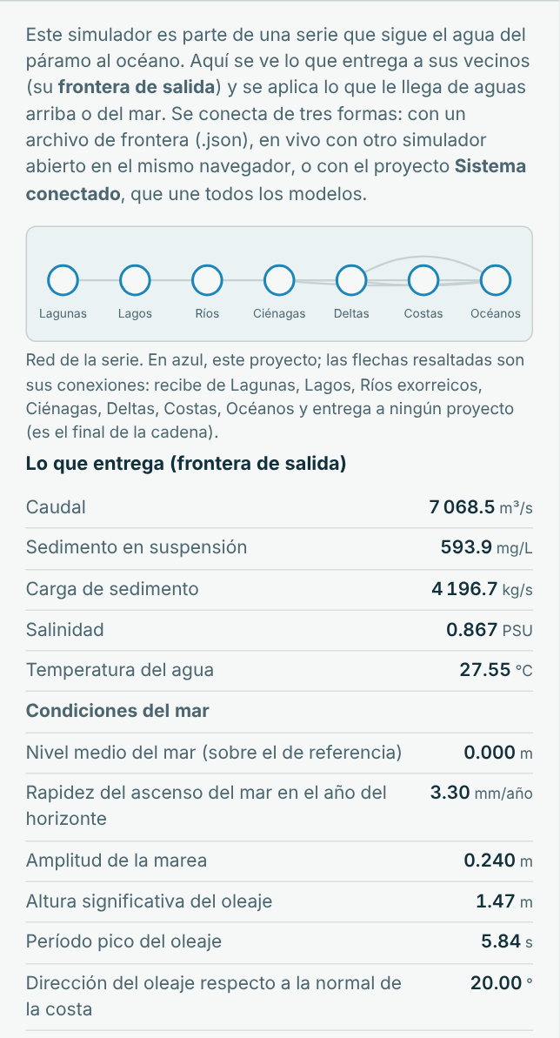 | (b) Parte de abajo  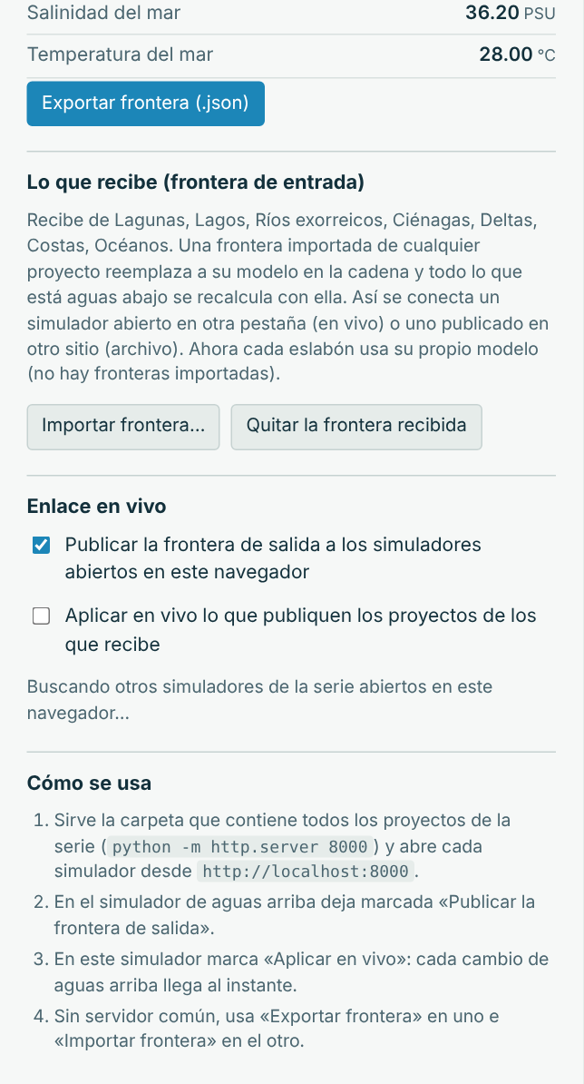
Nota. (a) La red de la serie y lo que entrega el simulador. (b) Lo que recibe y el enlace en vivo.

14. Revisión de los criterios de diseño
El simulador revisa 40 criterios. Con ✓ se cumplen, con ! son avisos y con ✗ no se cumplen. En el escenario base se cumplen 40. Los valores de referencia de los criterios son editables en el código y deben contrastarse con las normas y las fuentes que cita el informe.
Pestaña | Criterio | Escenario base
Red del agua | Los siete proyectos de la serie están cargados | Laguna, lago, río, ciénaga, delta, océano y playa
Red del agua | El lazo ciénaga ⇄ delta ⇄ océano converge (error relativo < 10⁻⁶) | 2 iteraciones; error final 0 (exacto)
Red del agua | Las fronteras de los 10 enlaces cumplen el contrato de la serie | Caudal y magnitudes con sus unidades
Red del agua | Laguna: 21 de 21 criterios de su simulador se cumplen | Todos se cumplen
Red del agua | Lago: 14 de 14 criterios de su simulador se cumplen | Todos se cumplen
Red del agua | Río: 2 de 2 criterios de su simulador se cumplen | Todos se cumplen
Red del agua | Ciénaga: 14 de 14 criterios de su simulador se cumplen | Todos se cumplen
Red del agua | Delta: 11 de 11 criterios de su simulador se cumplen | Todos se cumplen
Red del agua | Océano: 6 de 6 criterios de su simulador se cumplen | Todos se cumplen
Red del agua | Playa: 10 de 10 criterios de su simulador se cumplen | Todos se cumplen
Caudal y tiempo | Laguna · Rebosa todos los meses del año | los 12 meses
Caudal y tiempo | Lago · Desagua todos los meses del año | los 12 meses
Caudal y tiempo | Río · La bocatoma capta todo el año (cota ≥ 1.75 m) | Caudal mínimo de 2.97 m³/s
Caudal y tiempo | Ciénaga · Agua dulce del año ≥ evaporación del año | 133.8 ≥ 26.9 m³/s
Caudal y tiempo | Ciénaga · Tiempo de residencia ≤ 120 días (la ciénaga se renueva) | 29 días
Caudal y tiempo | Delta · Caudal mínimo del año ≥ 2 500 m³/s (navegación del río) | 4 278 m³/s
Calidad y trazadores | Balance de los trazadores: las fracciones de cada cuerpo suman 1 | desviación máxima 1.1e−16
Calidad y trazadores | La salinidad frente a las bocas que dan los trazadores coincide con la del océano (± 1 PSU) | 27.85 PSU con los trazadores; 27.97 PSU en el océano
Calidad y trazadores | Lago · Fósforo total ≤ 20 µg/L | 14.4 µg/L
Calidad y trazadores | Río · Oxígeno disuelto mínimo del río ≥ 4 mg/L | 7.70 mg/L en Ago (km 50.0)
Calidad y trazadores | Ciénaga · Salinidad máxima del año ≤ 40 PSU (no hipersalina) | 27.6 PSU
Calidad y trazadores | Ciénaga · Oxígeno mínimo de la madrugada ≥ 2 mg/L (sin mortandad de peces) | 5.33 mg/L
Calidad y trazadores | Playa · Coliformes en la playa en horas de baño ≤ 200 NMP/100 mL | 130 NMP/100 mL
Sedimento | Laguna · Pérdida de volumen por sedimentos ≤ 0.1 % al año | 0.012 % al año
Sedimento | Ciénaga · Sedimentación ≤ 5 mm/año | 4.28 mm/año
Sedimento | Delta · Sedimento del año ≥ 50 millones de toneladas (alimenta el delta y las playas) | 139.8 Mt/año
Sedimento | Delta · El frente del delta no retrocede (volumen neto ≥ 0) | 15.24 hm³/año
Sedimento | Playa · Balance de arena del año ≥ 0 (la playa no se erosiona) | 15.4 miles de m³/año
Sedimento | Playa · Ancho de playa en 50 años ≥ 20 m | 65.2 m
El mar y la costa | Océano · Ascenso del mar en 2026 ≤ 30 cm | 0.0 cm
El mar y la costa | Ciénaga · Nivel máximo del año ≤ piso de los palafitos − 0.30 m | 0.07 m.s.n.m. (piso a 0.80 m)
El mar y la costa | Delta · La cuña salina no llega a la bocatoma en el peor momento del año | 2.45 km (toma a 4.0 km)
El mar y la costa | Delta · La llanura del delta sigue sobre el mar más de 100 años | 181 años
El mar y la costa | Playa · Retroceso por el ascenso del mar en 50 años ≤ 25 % del ancho de playa | 8.7 m
El mar y la costa | Playa · Nivel total máximo del año ≤ malecón − 0.30 m | 0.91 m (malecón a 2.40 m)
Clima y horizonte | El agua baja del páramo al mar todos los meses (laguna, lago y río sin meses secos) | Los doce meses
Clima y horizonte | Laguna · Lluvia del año ≥ 70 % de la normal | 100 % (1 300 mm)
Clima y horizonte | Ciénaga · Salud del manglar en el peor mes ≥ 80 % | 100 % (suelo a 39.5 PSU)
Clima y horizonte | Océano · Sin alerta de blanqueamiento en el arrecife (DHW < 4 °C·semana) | 0.0 °C·semana (sin estrés)
Clima y horizonte | Delta · Volumen dragado ≤ 5 millones de m³ al año | 0.60 hm³/año

15. Escenarios guiados
La lista «Escenario» pone a la vez los valores de un caso de estudio. Cada fila de la tabla dice cuántos criterios se cumplen y cuáles fallan; las figuras muestran la escena con algunos de ellos.
Escenario | Criterios que se cumplen | Lo que no se cumple
Del páramo al mar hoy (año normal, sin intervenciones) | 40 de 40 | Todos se cumplen
El Niño en toda la cadena | 23 de 40 | Laguna: 18 de 21 criterios de su simulador se cumplen; Lago: 4 de 14 criterios de su simulador se cumplen; Río: 1 de 2 criterios de su simulador se cumplen; Ciénaga: 13 de 14 criterios de su simulador se cumplen; Delta: 9 de 11 criterios de su simulador se cumplen; Océano: 4 de 6 criterios de su simulador se cumplen; Playa: 8 de 10 criterios de su simulador se cumplen; Lago · Desagua todos los meses del año; Río · La bocatoma capta todo el año (cota ≥ 1.75 m); Lago · Fósforo total ≤ 20 µg/L; Playa · Balance de arena del año ≥ 0 (la playa no se erosiona); Playa · Ancho de playa en 50 años ≥ 20 m; Delta · La cuña salina no llega a la bocatoma en el peor momento del año; El agua baja del páramo al mar todos los meses (laguna, lago y río sin meses secos); Laguna · Lluvia del año ≥ 70 % de la normal; Océano · Sin alerta de blanqueamiento en el arrecife (DHW < 4 °C·semana); Delta · Volumen dragado ≤ 5 millones de m³ al año
La Niña en toda la cadena | 35 de 40 | Laguna: 20 de 21 criterios de su simulador se cumplen; Ciénaga: 13 de 14 criterios de su simulador se cumplen; Delta: 10 de 11 criterios de su simulador se cumplen; Océano: 5 de 6 criterios de su simulador se cumplen; Ciénaga · Sedimentación ≤ 5 mm/año
Cuencas intervenidas: páramo degradado, cebolla, aguas residuales y deforestación | 34 de 40 | Laguna: 14 de 21 criterios de su simulador se cumplen; Lago: 13 de 14 criterios de su simulador se cumplen; Ciénaga: 13 de 14 criterios de su simulador se cumplen; Delta: 10 de 11 criterios de su simulador se cumplen; Laguna · Pérdida de volumen por sedimentos ≤ 0.1 % al año; Ciénaga · Sedimentación ≤ 5 mm/año
Más agua para las ciudades: tomas más grandes en la laguna y en el lago | 36 de 40 | Laguna: 19 de 21 criterios de su simulador se cumplen; Lago: 11 de 14 criterios de su simulador se cumplen; Lago · Desagua todos los meses del año; El agua baja del páramo al mar todos los meses (laguna, lago y río sin meses secos)
Represas en la cuenca del río grande: menos arena para la playa | 34 de 40 | Delta: 8 de 11 criterios de su simulador se cumplen; Playa: 8 de 10 criterios de su simulador se cumplen; Delta · Sedimento del año ≥ 50 millones de toneladas (alimenta el delta y las playas); Delta · El frente del delta no retrocede (volumen neto ≥ 0); Playa · Balance de arena del año ≥ 0 (la playa no se erosiona); Playa · Ancho de playa en 50 años ≥ 20 m
Restauración: caños dragados en la ciénaga y relleno de playa | 38 de 40 | Ciénaga: 13 de 14 criterios de su simulador se cumplen; Ciénaga · Sedimentación ≤ 5 mm/año
Horizonte 2050 | 37 de 40 | Ciénaga: 13 de 14 criterios de su simulador se cumplen; Playa: 9 de 10 criterios de su simulador se cumplen; Playa · Retroceso por el ascenso del mar en 50 años ≤ 25 % del ancho de playa
Horizonte 2100 con muchas emisiones | 31 de 40 | Ciénaga: 12 de 14 criterios de su simulador se cumplen; Delta: 10 de 11 criterios de su simulador se cumplen; Océano: 2 de 6 criterios de su simulador se cumplen; Playa: 9 de 10 criterios de su simulador se cumplen; Océano · Ascenso del mar en 2100 ≤ 30 cm; Ciénaga · Nivel máximo del año ≤ piso de los palafitos − 0.30 m; Delta · La llanura del delta sigue sobre el mar más de 100 años; Playa · Retroceso por el ascenso del mar en 50 años ≤ 25 % del ancho de playa; Océano · Sin alerta de blanqueamiento en el arrecife (DHW < 4 °C·semana)
El Niño en 2100 con muchas emisiones | 19 de 40 | Laguna: 19 de 21 criterios de su simulador se cumplen; Lago: 4 de 14 criterios de su simulador se cumplen; Río: 1 de 2 criterios de su simulador se cumplen; Ciénaga: 12 de 14 criterios de su simulador se cumplen; Delta: 8 de 11 criterios de su simulador se cumplen; Océano: 2 de 6 criterios de su simulador se cumplen; Playa: 7 de 10 criterios de su simulador se cumplen; Lago · Desagua todos los meses del año; Río · La bocatoma capta todo el año (cota ≥ 1.75 m); Lago · Fósforo total ≤ 20 µg/L; Playa · Balance de arena del año ≥ 0 (la playa no se erosiona); Playa · Ancho de playa en 50 años ≥ 20 m; Océano · Ascenso del mar en 2100 ≤ 30 cm; Ciénaga · Nivel máximo del año ≤ piso de los palafitos − 0.30 m; Delta · La cuña salina no llega a la bocatoma en el peor momento del año; Delta · La llanura del delta sigue sobre el mar más de 100 años; Playa · Retroceso por el ascenso del mar en 50 años ≤ 25 % del ancho de playa; El agua baja del páramo al mar todos los meses (laguna, lago y río sin meses secos); Laguna · Lluvia del año ≥ 70 % de la normal; Océano · Sin alerta de blanqueamiento en el arrecife (DHW < 4 °C·semana); Delta · Volumen dragado ≤ 5 millones de m³ al año
Proyectos sin conectar (cada uno con sus valores de referencia) | 39 de 39 | Todos se cumplen

El Niño en toda la cadena
Con El Niño en toda la cadena la lluvia baja al 60 %. El lago, que evapora casi lo mismo, deja de desaguar; el río baja 46.3 % y la ciénaga sube a 32.1 PSU en el peor mes. En el mar, el arrecife llega a la alerta 1 de blanqueamiento y la playa pierde 16.5 m al año: se cumplen 57 de los 78 criterios.
Indicador | Valor
Red | Siete proyectos conectados
Al mar | 1 de enero: al mar llegan 6 754 m³/s de agua dulce
Ciénaga | Ciénaga: 20.9 PSU
Playa | Playa: pierde 16.50 m/año
Criterios | 57 de 78 criterios se cumplen

Figura 33
Escenario «El Niño en toda la cadena»
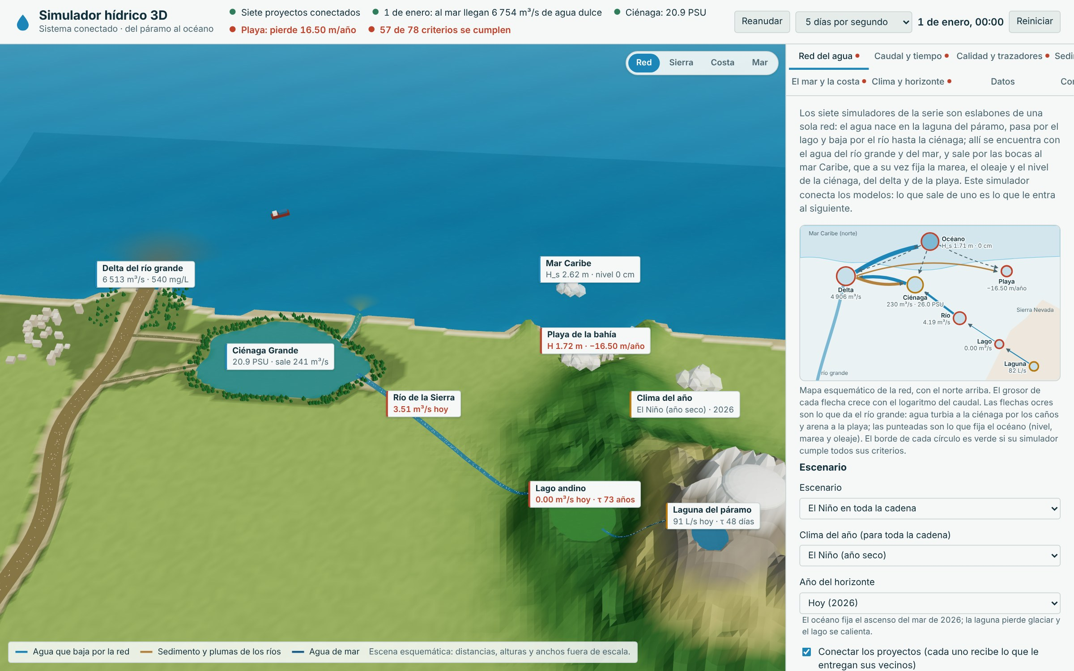
Nota. El lago no desagua y el río baja; la ciénaga se ve más salada.

Cuencas intervenidas: páramo degradado, cebolla, aguas residuales y deforestación
Con el páramo degradado, cebolla en la cuenca del lago, aguas residuales en el río y la cuenca del río grande deforestada, cada eslabón cambia: la laguna se vuelve turbia y se llena de lodo un 0.32 % al año, el fósforo sube a 19.9 µg/L en el lago y a 54.3 µg/L en el río, y el río grande lleva 209.8 millones de toneladas de sedimento al año: la ciénaga se rellena 6.0 mm/año y la playa, en cambio, gana arena (10.4 m al año). Se cumplen 68 de los 78 criterios.
Indicador | Valor
Red | Siete proyectos conectados
Al mar | 1 de enero: al mar llegan 9 305 m³/s de agua dulce
Ciénaga | Ciénaga: 17.2 PSU
Playa | Playa: gana 10.35 m/año
Criterios | 68 de 78 criterios se cumplen

Figura 34
Escenario «Cuencas intervenidas: páramo degradado, cebolla, aguas residuales y deforestación»
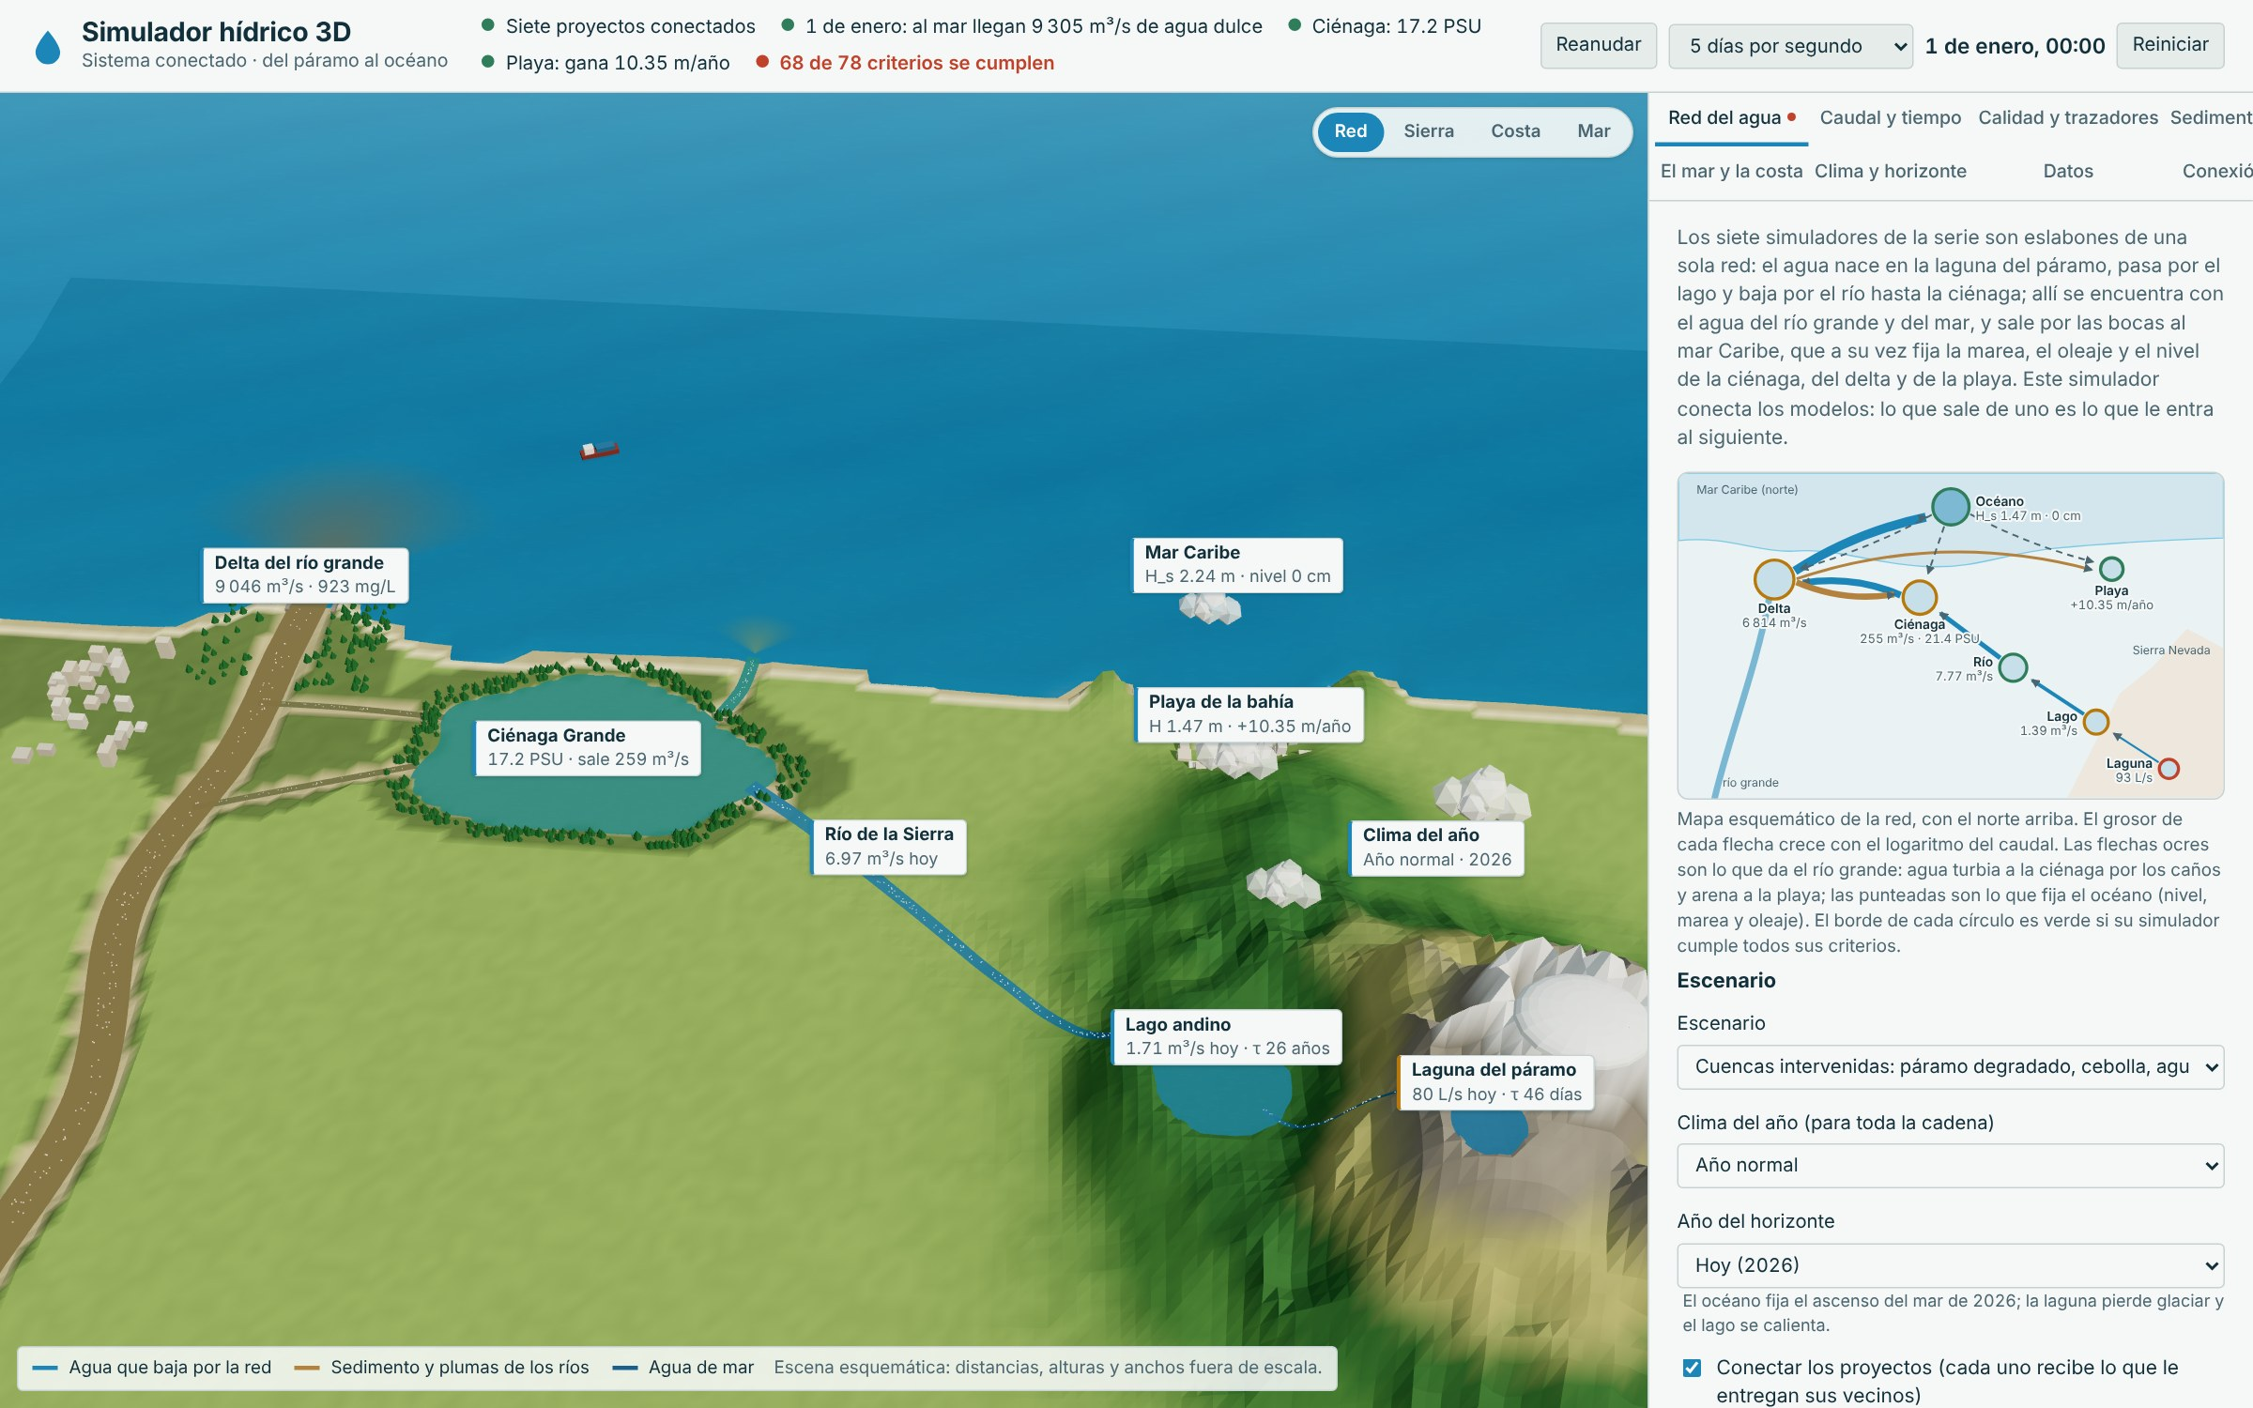
Nota. Las plumas de los ríos se ven más turbias.

Represas en la cuenca del río grande: menos arena para la playa
Con represas en la cuenca del río grande, el río trae 35.0 millones de toneladas de sedimento al año en lugar de 139.8: el delta retrocede y a la playa llega una cuarta parte de la arena, de modo que pierde 14.3 m al año. Una decisión tomada lejos, aguas arriba, se siente en la playa.
Indicador | Valor
Red | Siete proyectos conectados
Al mar | 1 de enero: al mar llegan 9 305 m³/s de agua dulce
Ciénaga | Ciénaga: 17.2 PSU
Playa | Playa: pierde 14.26 m/año
Criterios | 73 de 78 criterios se cumplen

Figura 35
Escenario «Represas en la cuenca del río grande: menos arena para la playa»
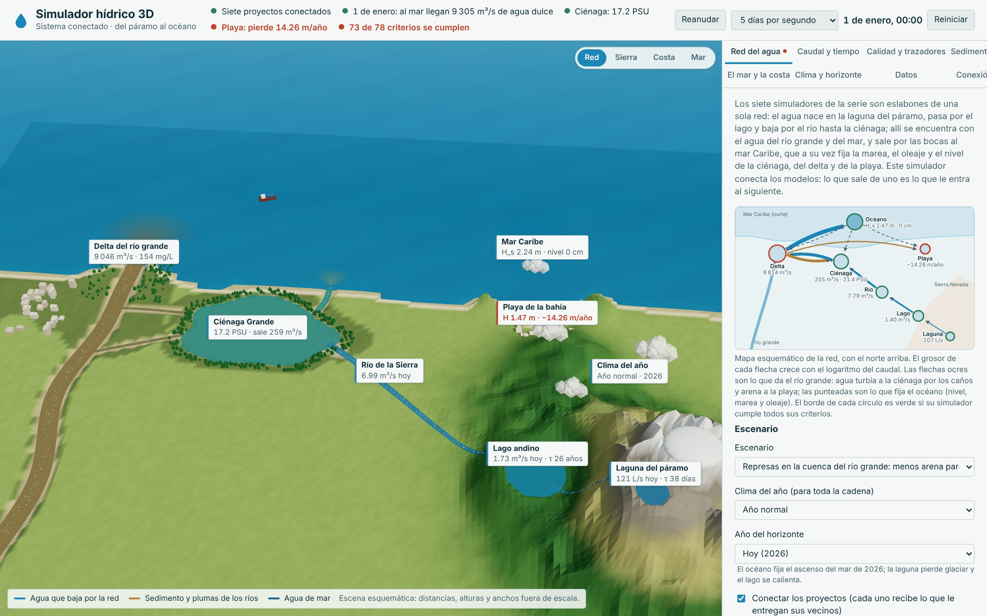
Nota. La pluma del río grande casi desaparece.

Horizonte 2100 con muchas emisiones
En 2100 con muchas emisiones el mar sube 68.2 cm y lo hace a 15.1 mm/año. Los palafitos de la ciénaga se inundan, la llanura del delta queda a 41 años del mar, la playa retrocede 40.1 m en 50 años y el arrecife llega a la alerta 2: se cumplen 70 de los 78 criterios.
Indicador | Valor
Red | Siete proyectos conectados
Al mar | 1 de enero: al mar llegan 9 287 m³/s de agua dulce
Ciénaga | Ciénaga: 19.6 PSU
Playa | Playa: pierde 0.12 m/año
Criterios | 70 de 78 criterios se cumplen

Figura 36
Escenario «Horizonte 2100 con muchas emisiones»
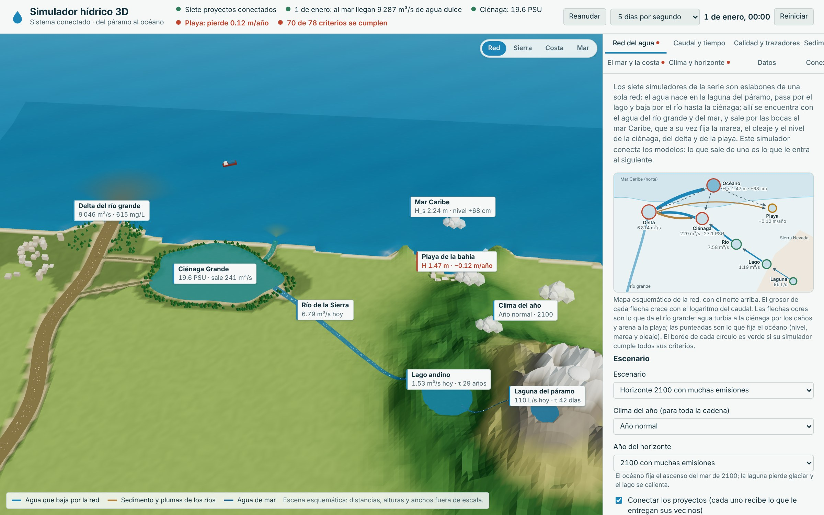
Nota. El mar más alto cubre parte de la costa.

16. Pruebas automáticas
Las pruebas revisan el modelo con valores calculados a mano, el sistema completo y el libro de Excel. Se corren desde la carpeta del proyecto con npm test (Node.js 18 o más reciente); son 26:
Archivo | Prueba
algebra.test.js | Producto y potencias de matrices
algebra.test.js | Matriz de adyacencia de la serie: diez enlaces y caminos de dos pasos
algebra.test.js | Gauss-Jordan con pivoteo: solución, determinante y matriz singular
algebra.test.js | Error relativo de la iteración de punto fijo
cadena.test.js | Los siete proyectos se cargan y el lazo de la costa converge
cadena.test.js | Composición: la salida de un eslabón es la entrada del siguiente
cadena.test.js | El océano fija el mar de la ciénaga, del delta y de la playa
cadena.test.js | Trazadores: cada fila suma 1 y la fracción de la laguna es un producto de mezclas
cadena.test.js | Sin conectar, cada eslabón usa sus valores de referencia
cadena.test.js | El Niño baja el caudal de toda la cadena y La Niña lo sube
cadena.test.js | Horizonte 2100 con muchas emisiones: el mar sube y llega a la costa
cadena.test.js | Una frontera importada reemplaza al modelo de ese eslabón
cadena.test.js | Si falta un proyecto, la cadena sigue con su frontera de referencia
cadena.test.js | Interpolación del día: la mitad de cada mes da el valor del mes
datos.test.js | Excel: el libro es un ZIP válido con todas sus hojas
datos.test.js | Excel: la revisión del diseño trae todos los criterios
datos.test.js | Excel: las hojas del simulador traen fórmulas con su valor calculado
datos.test.js | Registro: una fila por intervalo y escenarios unidos en orden
datos.test.js | Conexión: la frontera de salida es válida y la red es coherente
datos.test.js | Conexión: el nodo aplica lo que recibe de sus vecinos
sistema.test.js | Escenario base: la red y los siete simuladores cumplen todos sus criterios
sistema.test.js | Reloj: los valores del día se interpolan entre los meses de cada modelo
sistema.test.js | Edad del agua: suma de los tiempos de residencia
sistema.test.js | Intervenciones: sin las que cambian el clima, el horizonte o lo que llega por la conexión
sistema.test.js | Represas en la cuenca del río grande: menos arena para la playa
sistema.test.js | Todos los escenarios se calculan

17. Solución de problemas
Problema | Qué hacer
La revisión dice que faltan proyectos | Las carpetas de la serie deben estar juntas y servirse desde la carpeta que las contiene.
La página queda en blanco o dice «Calculando…» | Se abrió index.html con doble clic. Hay que servir la carpeta (python -m http.server 8000) y abrir http://localhost:8000.
No se ve la escena 3D | El navegador no tiene WebGL activo. Los cálculos, las tablas y las gráficas siguen funcionando en el panel.
Las gráficas no aparecen | Falta lib/chart.umd.js o el navegador lo bloqueó; volver a copiar la carpeta completa.
El Excel no se descarga | El navegador bloqueó la descarga; permitir las descargas del sitio local.
El enlace en vivo no encuentra a los demás simuladores | Los simuladores deben abrirse desde el mismo servidor (mismo origen) y en el mismo navegador.
Un resultado se ve raro después de mover muchos controles | Pulsar Reiniciar para volver al escenario base.

18. Glosario
Término | Significado
Alcanzabilidad | Saber si desde un eslabón se llega a otro por algún camino de la red.
Composición de funciones | Aplicar una función al resultado de otra: lo que sale de un eslabón entra al siguiente.
Determinante | Número asociado a una matriz cuadrada; si no es cero, el sistema tiene solución única.
Edad del agua | Tiempo que lleva el agua desde que salió de la laguna; aquí, la suma de los tiempos de residencia.
Elasticidad | Cociente entre el cambio relativo del caudal y el de la lluvia.
Eslabón | Cada uno de los siete simuladores de la serie dentro de la red.
Frontera | Lo que un simulador entrega a sus vecinos (o recibe de ellos) con el formato común de la serie.
Gauss-Jordan | Método para resolver un sistema de ecuaciones lineales por eliminación.
Matriz de adyacencia | Matriz con un 1 donde un eslabón entrega a otro y un 0 donde no.
Punto fijo | Valor que no cambia al aplicarle la función; la iteración se repite hasta llegar a él.
Trazador | Marca imaginaria que sigue el agua de un origen (la laguna, el río grande, el mar o la lluvia local).

Anexo A. Valores del escenario base
Pestaña | Parámetro | Valor
Red del agua | Escenario | Del páramo al mar hoy (año normal, sin intervenciones)
Red del agua | Clima del año (para toda la cadena) | Año normal
Red del agua | Año del horizonte | Hoy (2026)
Red del agua | Conectar los proyectos (cada uno recibe lo que le entregan sus vecinos) | sí
Red del agua | Laguna del páramo | Sin intervención (referencia)
Red del agua | Lago andino | Sin intervención (referencia)
Red del agua | Vertimiento al río (zona media) | Aguas domésticas tratadas (PTAR con desinfección)
Red del agua | Ciénaga | Sin intervención (referencia)
Red del agua | Delta y cuenca del río grande | Sin intervención (referencia)
Red del agua | Océano | Sin intervención (referencia)
Red del agua | Playa | Sin intervención (referencia)
Caudal y tiempo | Clima del año | Año normal
Caudal y tiempo | Laguna del páramo | Sin intervención (referencia)
Caudal y tiempo | Lago andino | Sin intervención (referencia)
Calidad y trazadores | Vertimiento al río (zona media) | Aguas domésticas tratadas (PTAR con desinfección)
Calidad y trazadores | Lago andino | Sin intervención (referencia)
Calidad y trazadores | Ciénaga | Sin intervención (referencia)
Sedimento | Delta y cuenca del río grande | Sin intervención (referencia)
Sedimento | Playa | Sin intervención (referencia)
Sedimento | Laguna del páramo | Sin intervención (referencia)
El mar y la costa | Año del horizonte | Hoy (2026)
El mar y la costa | Océano | Sin intervención (referencia)
El mar y la costa | Playa | Sin intervención (referencia)
Clima y horizonte | Clima del año que se ve en la escena | Año normal
Clima y horizonte | Año del horizonte | Hoy (2026)

Anexo B. Ecuaciones por pestaña

Red del agua
Composición de funciones: la salida de un eslabón es la entrada del siguiente
Q_{río} = f_{río}(f_{lago}(f_{laguna}(clima)))
laguna: 0.107 m³/s → lago: 1.40 m³/s → río: 6.37 + 1.40 + vertimiento = 7.79 m³/s
Matrices: la red como matriz de adyacencia
a_{ij} = 1 si i entrega a j; (A²)_{ij} = Σ_{k} a_{ik}·a_{kj}
(A²)_{laguna, río} = a_{laguna, lago}·a_{lago, río} = 1 × 1 = 1: el agua de la laguna llega al río en dos pasos
Sucesión que converge: iteración de punto fijo
x_{k+1} = G(x_{k}), e_{k} = máx |x_{k+1} − x_{k}| / |x_{k+1}|
e₁ = 3.7·10⁻³; e₂ = 0

Caudal y tiempo
Lineal: el caudal se suma en las confluencias
Q_{río} = Q_{cuenca} + Q_{lago} = 6.37 + 1.40 ≈ 7.79 m³/s
Racional: tiempo de residencia
τ = V/Q
lago: τ = 1.833·10⁹ m³ / 7.061·10⁷ m³/año = 26.0 años (sale por el desagüe, la evaporación y la toma)
Suma de una serie: la edad del agua
t = τ_{laguna} + τ_{lago} + t_{río} + τ_{ciénaga} = 38.3 + 9 477 + 0.7 + 28.5 = 9 545 días ≈ 26.1 años
Logarítmica: órdenes de magnitud
log₁₀(Q_{delta}/Q_{laguna}) = log₁₀(6 814/0.107) = 4.80

Calidad y trazadores
Lineal: la mezcla es un promedio ponderado
C = (Q₁C₁ + Q₂C₂)/(Q₁ + Q₂)
agua de la laguna en el lago: f_{lago} = Q_{laguna}/Q_{entra al lago} = 0.107/4.39 = 2.44 %
Sistema de ecuaciones lineales: (I − M)·F = B
f_{C} − m_{CR}f_{R} − m_{CX}f_{X} = b_{C}, f_{X} − m_{XC}f_{C} − m_{XD}f_{D} = b_{X}
m_{CX} = 0.5247 (mar que entra a la ciénaga), m_{XC} = 0.0084 (ciénaga en el mar frente a las bocas): la ciénaga y el mar costero dependen el uno del otro
Determinante: la solución es única
det(I − M) = 1 − m_{CX}·m_{XC} = 1 − 0.5247 × 0.0084 = 0.99558 ≠ 0

Sedimento
Lineal: la carga es caudal por concentración
Q_{s} = Q·C = 6 814 m³/s × 615 g/m³ ≈ 4 193 kg/s
en el año: 4 197 kg/s (lo que llega al mar) × 31 536 000 s = 132.3 Mt; con lo que se queda en el Canal del Dique y en la llanura, el río trae 139.8 Mt/año
Proporcionalidad directa: la arena de la playa sigue a la carga del río grande
aporte = aporte_{ref}·Q_{s}/Q_{s,ref} = 447 000 × 4 197/4 200 = 446 653 m³/año
Lineal: el ancho de la playa en el tiempo
W(t) = W₀ + v·t = 40.0 + (0.504) × 50 = 65.2 m

El mar y la costa
Cuadrática: el ascenso del nivel del mar
h(t) = a·t + b·t² = 3.3 × 0 + 0.040 × 0² = 0.0 mm
Derivada: la rapidez del ascenso que reciben el delta y la playa
h′(t) = a + 2b·t = 3.3 + 2 × 0.040 × 0 = 3.30 mm/año
Lineal: la bahía abriga y refracta el oleaje
H_{s,playa} = 0.75·H_{s} = 0.75 × 1.47 = 1.10 m, θ_{playa} = 0.15·θ = 0.15 × 20° = 3°
Racional: regla de Bruun
R = S·x_{c}/(B + h_{c})
R(50 años) = 0.165 m × 401 m / (1.5 + 6.06) m ≈ 8.7 m

Clima y horizonte
Cambio porcentual
Δ% = (Q_{clima} − Q_{normal})/Q_{normal} × 100
río con El Niño: (4.19 − 7.79)/7.79 × 100 = −46.3 %
Razón de cambios (elasticidad)
ε = (ΔQ/Q)/(ΔP/P)
lago con El Niño: ε = −1.000/(−0.40) = 2.50; río: ε = 1.16

